# 学习行为分析

**摘要：**针对教师在教学过程中对于学生学习状况的提前预警与学生个性化指导的实际需要，使用基于K-Means聚类技术的行为分析模型，分析了学生在在线教学平台上的行为数据，根据学生的学习行为类型，提出了需要预警并重点关注的学生类型，并验证了结果的合理性与有效性。

**关键词：**行为分析；学习预警；个性化指导；在线课程

## 引言

全过程培养作为中共中央、国务院在《关于加强和改进新形势下高校思想政治工作的意见》提出的 “三全育人”重要要求之一，分析培养过程中产生的行为数据对于学生的个性化教育、最大化促进学生发展具有重要作用，是实现提升教育质量方针的具体行动指南[2]，对于提升学科建设、发挥学校特色，从而建设“双一流”，有着极大的助力[8]。随着教育信息化进程的加速，越来越多在线教学平台的投入使用令学生在学习过程中的行为数据得以被详细记录[1]。在如今新工科建设发展的背景下，学生需要涉猎多学科交叉领域[3,9]，在学生学习任务不断加重的现状中，及时对学生学习状态进行预警、开展针对性指导，有助于开展精准指导和学生的个性化培养。从过程性学习行为数据中提取学生的学习特点，对学生进行归类，也有助于教师把握学生学习情况，提前调整教学方案，提高教学质量，更好地实现“因材施教”的教育理念[4-5]。

1 模型框架

面向过程性数据的行为分析模型可以对真实的学生过程性行为数据进行精确量化评估，从而发现学生学习习惯和风格，并对其进行归类。该模型的模型框架如图1:

学生过程性行为数据

相似性评测数据

**……**

信息类数据

数据预处理模块

数据分析模块

消极畏难型

知难而上型

行为分析模型

步履维艰型

游刃有余型

图 1

## 1 数据来源及预处理

### 1 数据来源

本论文数据来源于北京航空航天大学信息大类某级学生核心课程《数据结构与程序设计》在计算机在线教学平台上产生的真实学生行为数据。

学生行为分析模型需要的数据包括学生个人信息数据、代码相似性比较数据、作业和题目的信息数据、作业提交过程记录数据。其中学生个人信息表中存储学生姓名、学号和学生所属班级；代码相似性比较信息表存储每道题中可能存在抄袭行为的学生群体；作业和题目信息表中存储作业开启时间，作业题目的分值以及题目涉及的知识点、难度值；作业提交过程记录表中存储学生提交的时间、提交评测信息等，记录学生对于每道题的每次提交记录以及每次的评测结果。

### 2 数据预处理

#### （1）数据清洗

通过数据清洗可以剔除数据中的干扰值，以进行特征提取与特征构造。在学生个人信息数据中，需过滤角色名称为助教、教师、以及测试的用户，并剔除重修学生、因病因事而无法全程参与教学的本级学生，确保主要研究对象为有效参与教学活动的在校学生。作业和题目信息数据中，需剔除用于功能测试的题目；同时核查题目难度值，对于难度缺失的记录予以剔除或者用统计方法预估其值。

作业提交过程数据是本研究的主要数据来源，该部分的数据非常复杂，具体的数据抽取和清洗的流程如图2所示。

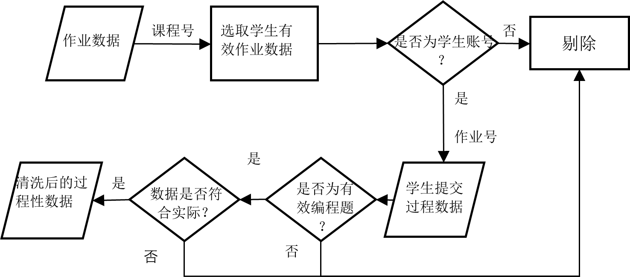

图 2

#### （2） 特征构造

特征构造是将原有属性按照不同规则组合/划分，或者根据某些规则得到同一属性在不同限定条件下的值来构造新的特征值，从而发现对于分析结果有益且具有一定意义的新的特征。

在处理学生提交作业的行为数据的过程中，首先要对系统的代码评判结果信息进行解析，计算出每次提交的测试用例的通过率；其次通过统计方法对原始数据进行组合，构造出新的数据特征，便于提取有效信息（具体的特征计算方法和含义见表1）；然后依据代码相似性检查结果标识可能存在抄袭的学生；最后将以上数据按照学生号、题目号进行合并。

表格 1

| 编号 | 特征名称 | 特征含义 | 特征计算公式 |
| --- | --- | --- | --- |
| 0 | 投入时间 | 学生在该题所花费的总时长，值为0则表明该题学生提交一次 | 最终提交-首次提交 |
| 1 | 提交次数 | 学生在该题提交的次数 | 从统计数据直接得到 |
| 2 | 平均间隔(投入时间/（提交次数-1）) | 计算学生在该题相邻两次提交时间的间隔，当投入时间为0或提交次数为1时，该值为0 | 投入时间/(提交次数-1) |
| 3 | 通过次数 | 学生在该题提交时通过的次数 | 从统计数据直接得到 |
| 4 | 通过率 | 学生在该题提交通过次数占总提交次数的比例 | 通过次数/提交次数 |
| 5 | 首次AC时间 | 第一次提交和第一次通过的时间差 | 首次通过时间-首次提交时间 |
| 6 | 首次提交时间和最早提交者的时间差 | 对于某一题目，该学生的最早提交的时间与该题最早提交者的时间差 | 该学生本体首次提交时间-本题最早提交时间 |
| 7 | 抄袭次数 | 该学生和他人解答相似的次数 | 每有一个题目相似便＋1 |

#### （3） 数据合并

由于各个题目的难度不同，将学生在多个题目上面的表现合并到一起，需要根据题目的难度进行调整，又因为不同指标对于题目的难度敏感度不同，因此在加权形式的选择上有差异。难度取[0.2，0.4，0.6，0.8，1]对于受难度影响，值越大，采用反加权，即权重为（1.2-难度）,以免掩盖低难度下的特征，比如投入时间提交次数，平均间隔，对于难度大达成更少的采用正加权，即权重为 难度，以保证难度大时的特征能够有所体现，比如通过次数，通过率，平均AC时间，具体合并方式见图表2所示

表格 2

| 编号 | **特征名称** | **合并方式** |
| --- | --- | --- |
| 0 | 投入时间 | 平均，加权（1-权重） |
| 1 | 提交次数 | 平均，加权（1-权重） |
| 2 | 平均间隔(投入时间/（提交次数-1）) | 加权平均 |
| 3 | 通过次数 | 加权平均 |
| 4 | 通过率 | 加权平均 |
| 5 | 首次AC时间 | 平均，加权（1-权重） |
| 6 | 首次提交时间和最早提交者的时间差 | 平均，不加权 |
| 7 | 抄袭次数 | 平均，不加权 |

合并过程中正加权计算公式如公式(1)所示。

$$\begin{matrix}特征向量\left[编号\right]= & \frac{已统计题目数}{已统计题目数+1}特征向量\left[编号\right] \\ + & 当前提交记录\left[原始编号\right]\frac{当前提交记录对应题目难度系数}{已统计题目数+1}\end{matrix} \text{(1)}$$

合并过程中反加权计算公式如公式(2)所示。

$$\begin{matrix}特征向量\left[编号\right]= & \frac{已统计题目数}{已统计题目数+1}特征向量\left[编号\right] \\ + & 当前提交记录\left[原始编号\right]\frac{1.2-当前提交记录对应题目难度系数}{已统计题目数+1}\end{matrix} \text{(2)}$$

合并以后我们可以发现，部分数据出现了分布不均衡的情况，主要包括厚尾分布和长尾分布，如图4-所示

对于合并后全体特征项的处理方式方式见表3

##### 长尾分布的项：

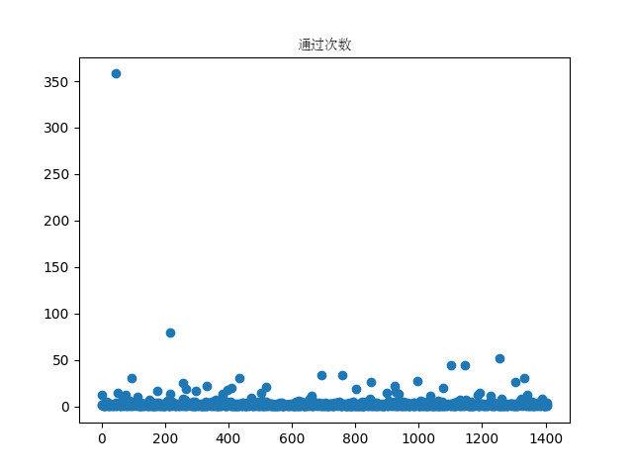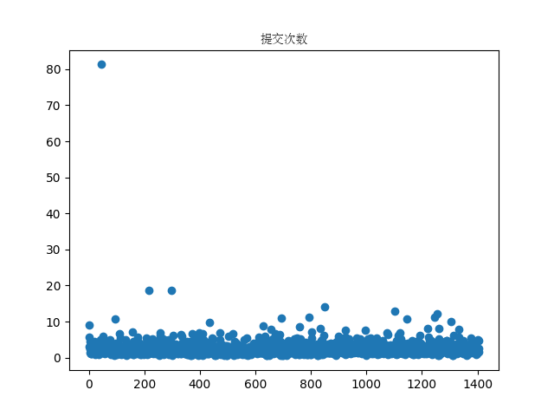图 3 图 4

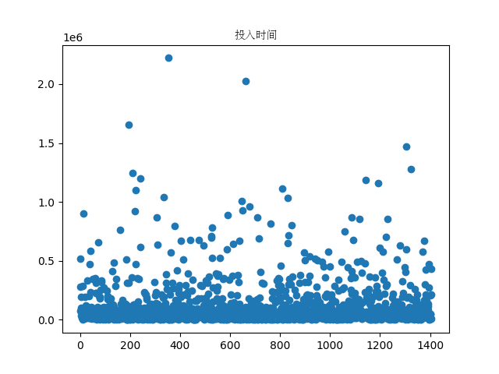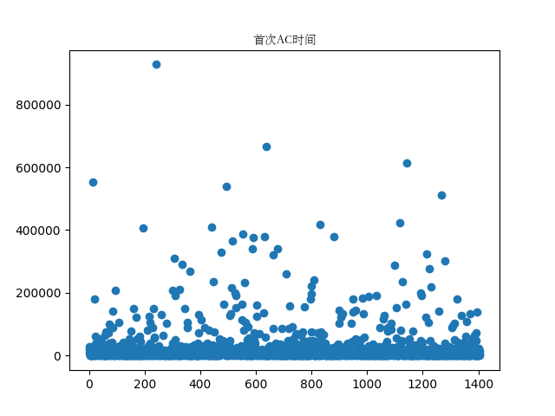

图 5 图 6

##### 厚尾分布的项：

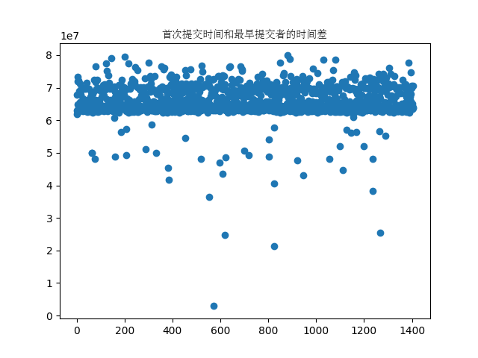

图 7

表格 3

| 编号 | **特征名称** | **处理方式** |
| --- | --- | --- |
| 0 | 投入时间 | 长尾分布修正 |
| 1 | 提交次数 | 长尾分布修正 |
| 2 | 平均间隔(投入时间/（提交次数-1）) | 长尾分布修正 |
| 3 | 通过次数 | 长尾分布修正 |
| 4 | 通过率 | 正常处理 |
| 5 | 首次AC时间 | 长尾分布修正 |
| 6 | 首次提交时间和最早提交者的时间差 | 厚尾分布修正 |
| 7 | 抄袭次数 | 正常处理 |

在合并和处理完成以后，需要对这些数据采用最小-最大规范化方法进行归一化处理。计算公式如公式(3)所示。

$$X_{new}=\frac{X_{old}-min}{max-min} \text{(3)}$$

其中 $X_{old}$ 是原始数值， $max,min$ 分别对应该列数值中的最大值和最小值， $X_{new}$ 是计算后的新数值，取值范围为[0,1]。

## 2 基于K-Means聚类技术的行为分析模型

### （1） K-Means算法

聚类算法属于无监督学习方法的一种，通过将数据集中的具有相似特征的样本划分到一起，形成若干个不相交的子集，每个子集都称为一个“簇”。通过聚类划分，每个“簇”都对应着一系列潜在的概念或类别。K-Means算法具有原理简单、运行速度快等优点，并且适用于连续型数据的聚类划分。由于其初始簇中心的个数由用户指定，其模型结果往往因此受限；同时初始簇中心为随机选取，在计算过程中易得局部最优解，而非全局最优解。

### （2） 初始簇个数的确定

簇的个数通常设定为2到10之间，观察不同簇个数对于K-Means算法在簇内误差平方和、轮廓系数和Calinski-Harabasz指数的影响可以确定出最优的簇个数。

主要通过肘部法，同时结合其他内部评价指标以及实际聚类情况来确定簇数。

##### 肘部法：

随着聚类数k的增大,样本划分会更加精细,每个簇的聚合程度会逐渐提高,那么误差平方和SSE自然会逐渐变小。并且,当k小于真实聚类数时,由于k的增大会大幅增加每个簇的聚合程度,故SSE的下降幅度会很大,而当k到达真实聚类数时,再增加k所得到的聚合程度回报会迅速变小,所以SSE的下降幅度会骤减,然后随着k值的继续增大而趋于平缓,也就是说SSE和k的关系图是一个手肘的形状,而这个肘部对应的k值就是数据的真实聚类数。

确定过程如图 8

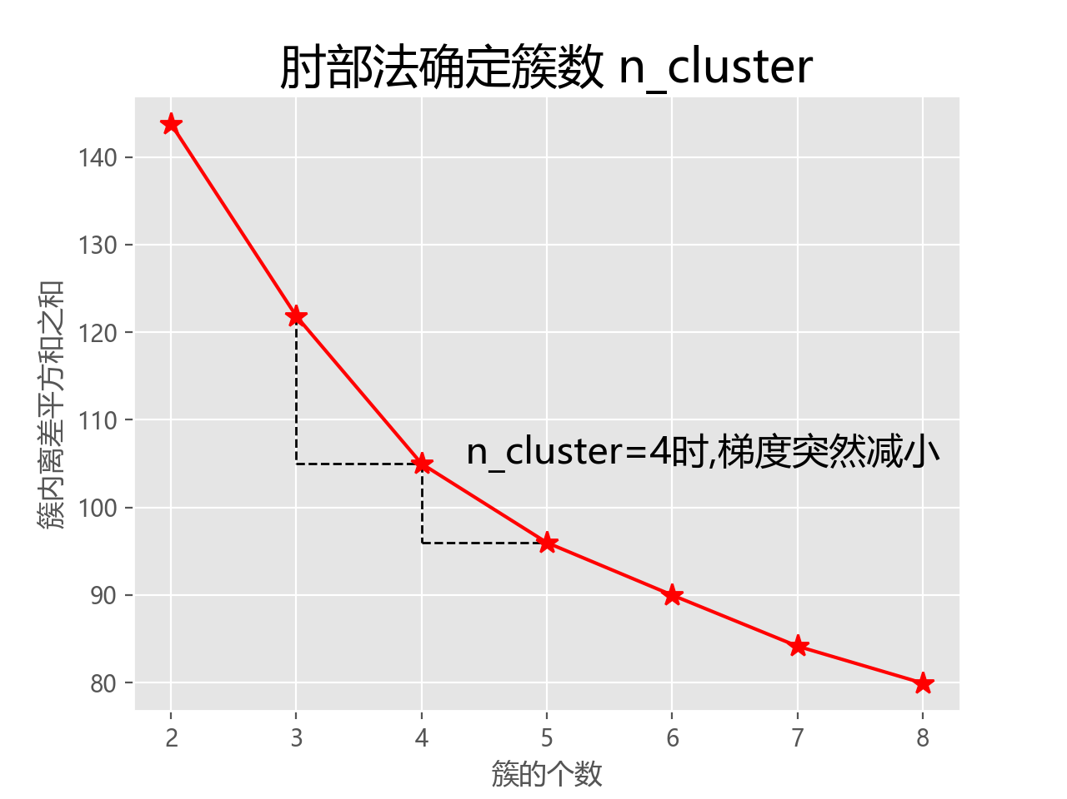

图 8

##### 其他内部评价指标：

轮廓系数：

$$S=\frac{1}{N}\sum_{i=1}^{N}{s\left(i\right),其中s\left(i\right)=\frac{b\left(i\right)-a\left(i\right)}{\max{\{}a\left(i\right),b\left(i\right)\}}} \text{(}\text{4}\text{)}$$

$a\left(i\right):i$ 所属簇内其它样本的平均距离，若簇内仅 $i$ 一个样本，则令 $s\left(i\right)=0$，

$i∈A,a\left(i\right)=average_{j∈A,j≠i}\left(dist\left(i,j\right)\right)$; $b\left(i\right):i$ 与其它簇的样本平均距离的最小值

$$i∈A,C≠A,dist\left(i,C\right)=average_{j∈C}\left(dist\left(i,j\right)\right), b\left(i\right)=min_{C≠A}dist\left(i,C\right)$$

轮廓系数越大，表示簇内实例之间紧凑，簇间距离大。

Calinski-Harabasz指数：

$$S=\frac{tr\left(B_{k}\right)\left(N-K\right)}{tr\left(W_{k}\right)\left(K-1\right)} \text{(5)}$$

其中 ${ B}_{k }$ 为类间的协方差矩阵， $W_{k }$ 为类内数据的协方差矩阵。Calinski-Harabasz指数越高，代表着类自身越紧密，类与类之间越分散，即更优的聚类结果

inertias ：即SSE，簇内平方和

戴维森堡丁指数：

$$DBI=\frac{1}{n}\sum_{i=1}^{k}{\max_{j≠i}\left(\frac{s_{i}+s_{j}}{m_{ij}}\right)} \text{(6)}$$

在上式中 $n$ 为数据集的项数， $k$ 为聚类的数量， $si$ 为聚类 $i$ 的散布程度， $mij$ 为聚类 $i$ 和聚类 $j$ 的中心点之间的距离。戴维森堡丁指数越小，表示聚类之间越相似，聚类内部差异越小

计算结果如下表4：

表格 4

|  |  |  |  |  |
| --- | --- | --- | --- | --- |
| n | Calinski_Harabasz_score | Silhouette_score | Inertias | Davies-Bouldin Index |
| 2 | 540.15 | 0.36587 | 143.78 | 1.3250 |
| 3 | 445.33 | 0.33568 | 121.84 | 1.2402 |
| 4 | 418.98 | 0.21141 | 104.99 | 1.4376 |
| 5 | 376.42 | 0.17198 | 95.98 | 1.4669 |
| 6 | 339.72 | 0.17215 | 89.99 | 1.4780 |
| 7 | 318.56 | 0.19019 | 84.16 | 1.4328 |
| 8 | 297.78 | 0.19867 | 79.94 | 1.5427 |

通过实验，我们发现将簇的个数设置为4时，其平均表现最好。

因此将簇的个数确定为4，即学生群体依据行为特征划分为四类。选定簇个数后，使用K-Means算法对处理后的数据进行建模，进行聚类划分。

### （3） 基于K-Means的行为分析与验证

基于聚类技术的行为分析模型在本文数据集中的实验结果，可以依据学生的学习风格、学习习惯将其划分为畏难消极型、步履维艰型、迎难而上型、游刃有余型四种类型。聚类分析结果如图9-图12所示。

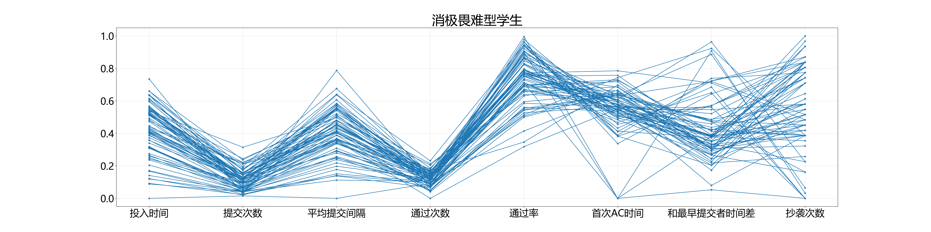

图 9

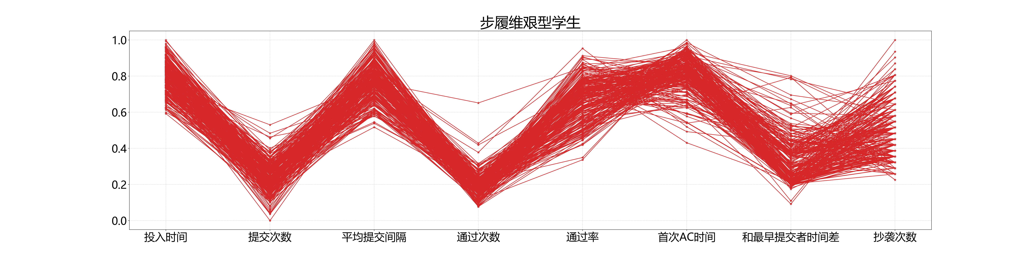

图 10

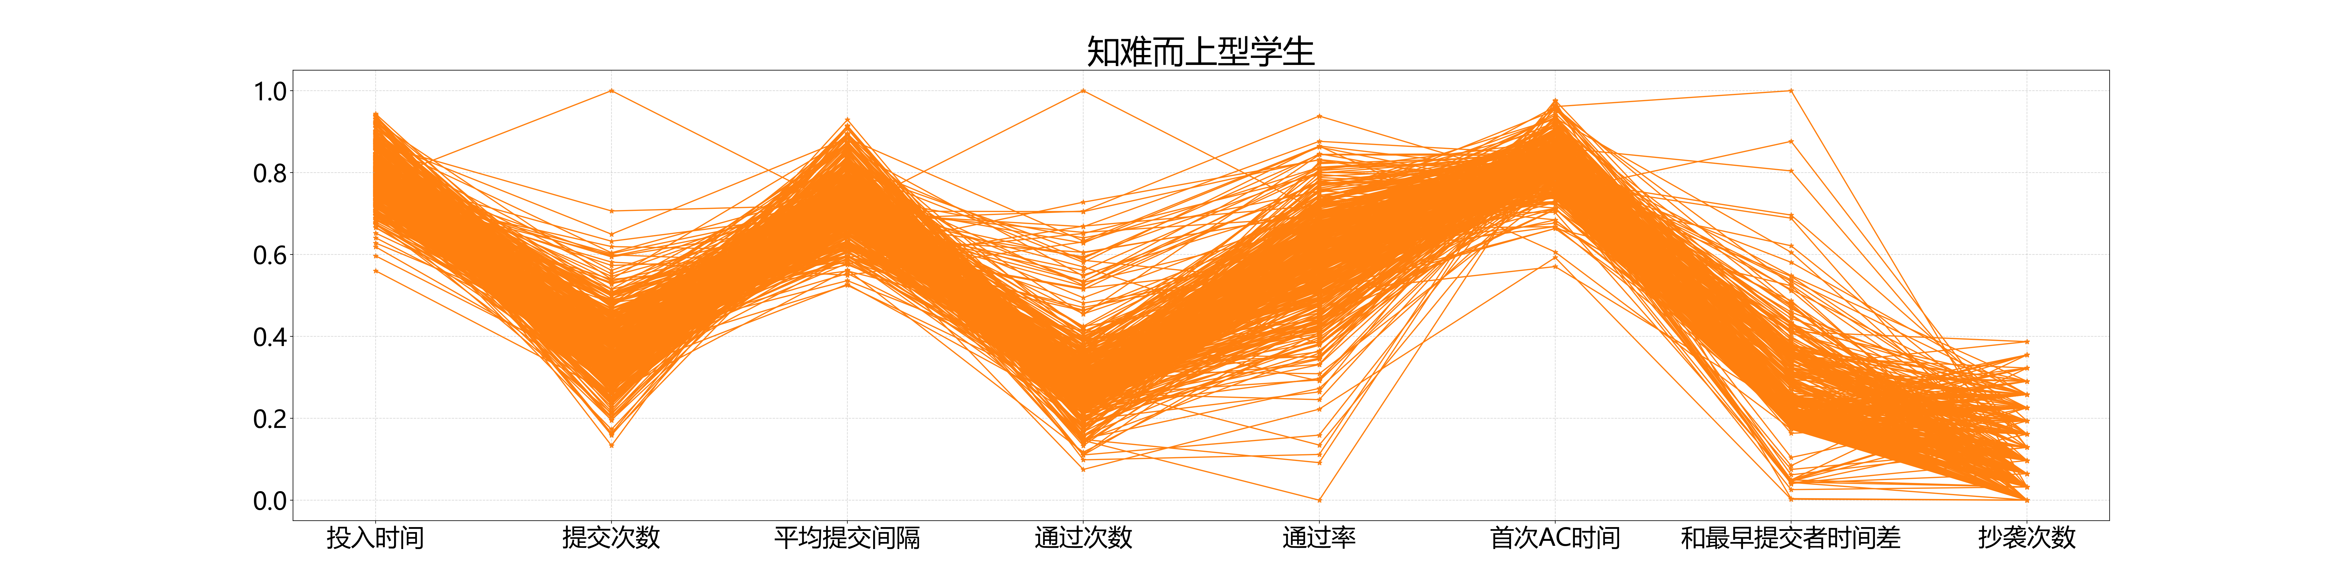

图 11

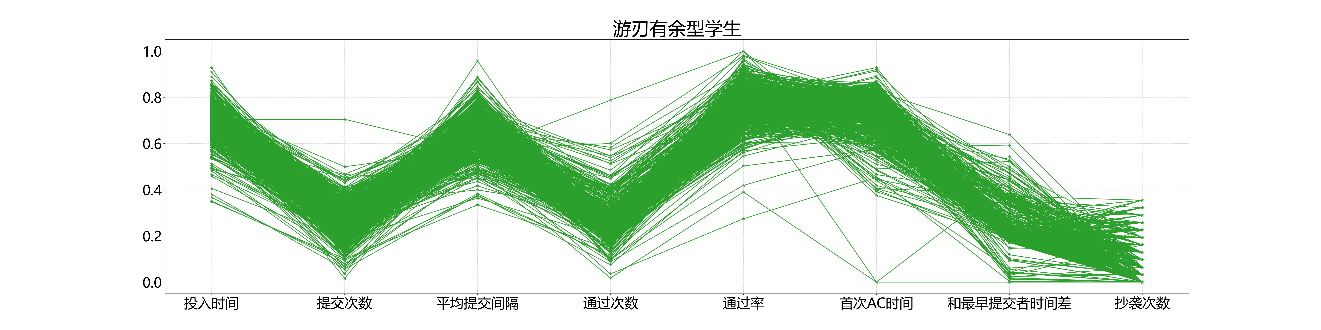

图 12

#### 消极畏难型

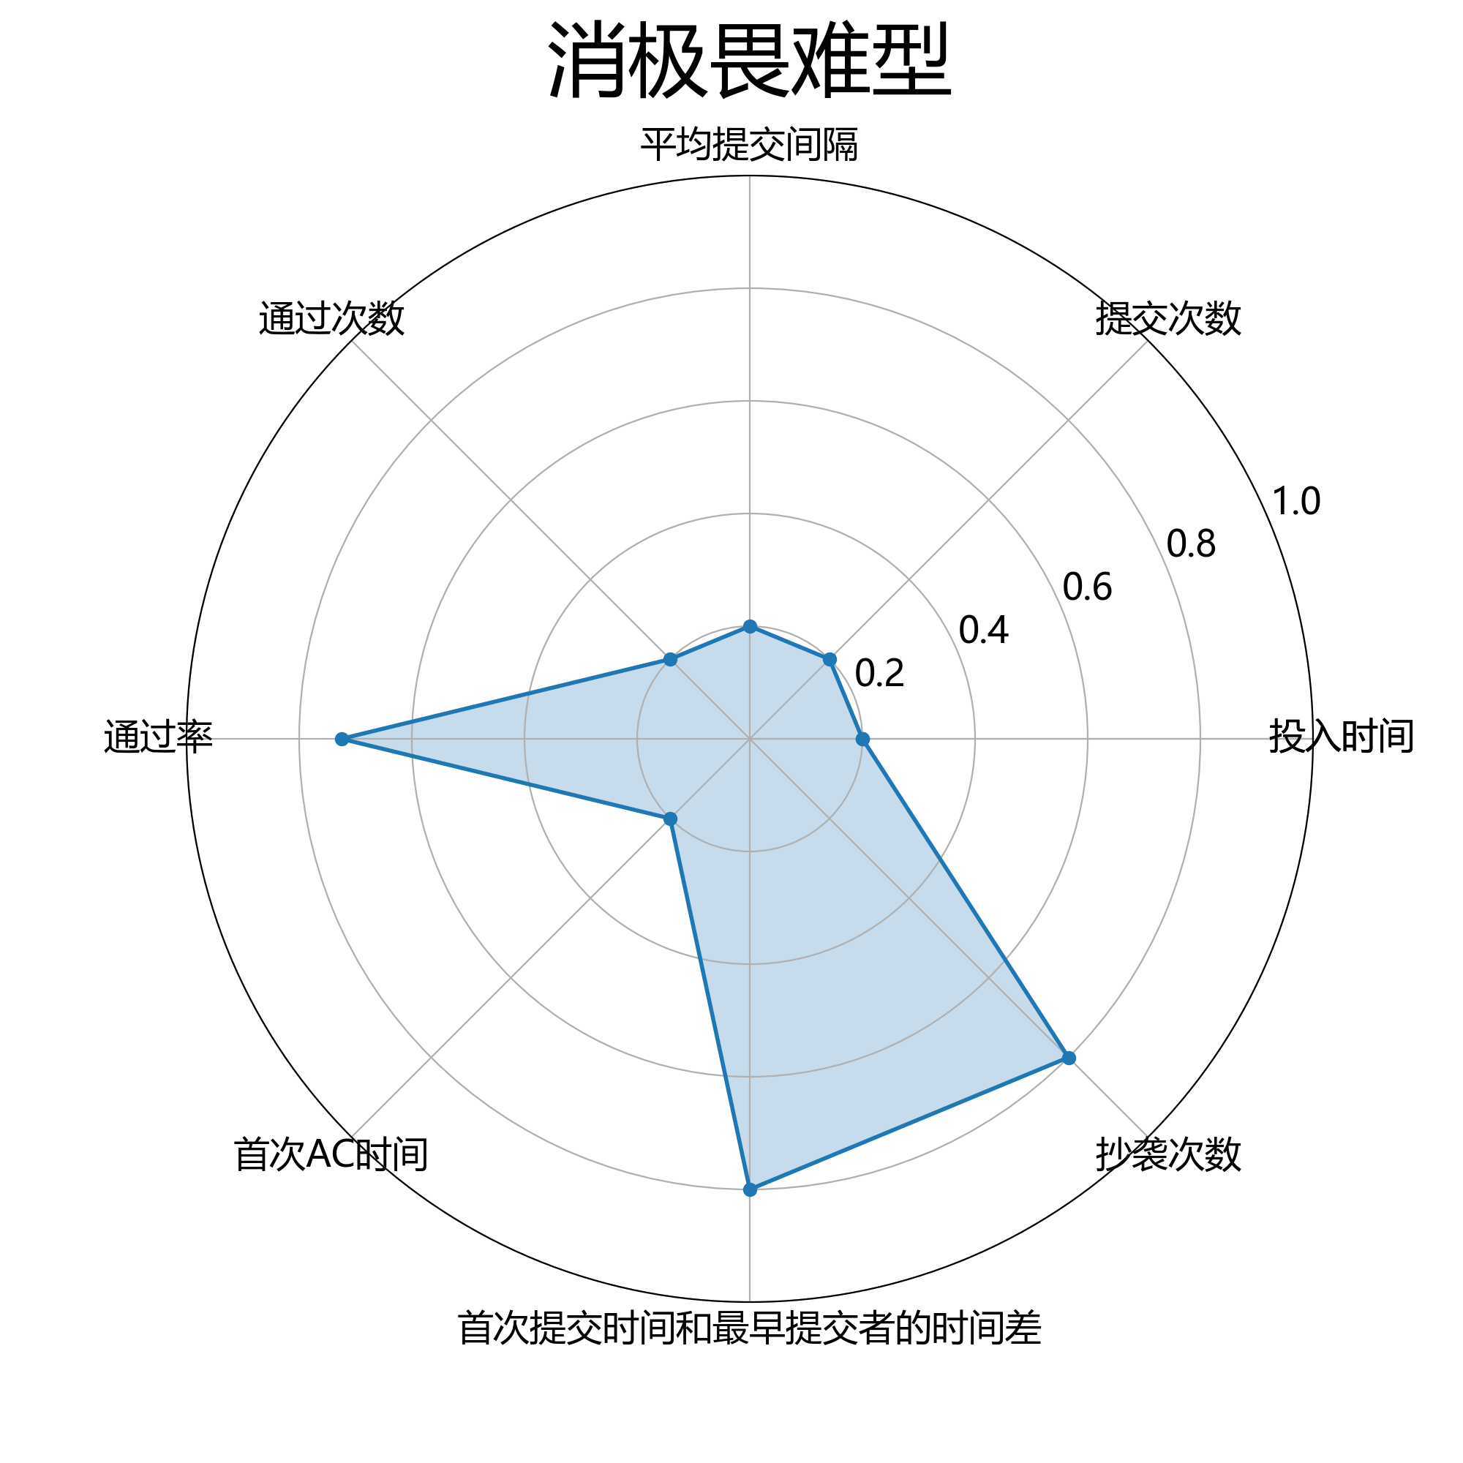

图 13

其各个特征项平均值如图13所示,此类学生的特征为投入时间短，提交次数较少，提交间隔低，通过次数也少，然而通过率较高，首次提交通过的时间距离第一次提交的时间很短，与此同时，距离最早提交作业的同学的时间时间较长，抄袭次数较多，说明此类学生积极性较差，没有自行努力去客服苦完成任务，在快结束时才去借鉴他人代码，糊弄作业，没有花时间去消化知识，整理逻辑又或者是吸取经验，这样的学习收获甚微，很难得到成长和进步。

此类学生需要老师重点关注，劝诫和警告，调整逃避的心态，转变态度，否则容易陷入学业危机，因此归为消极畏难型学生。

#### 步履维艰型

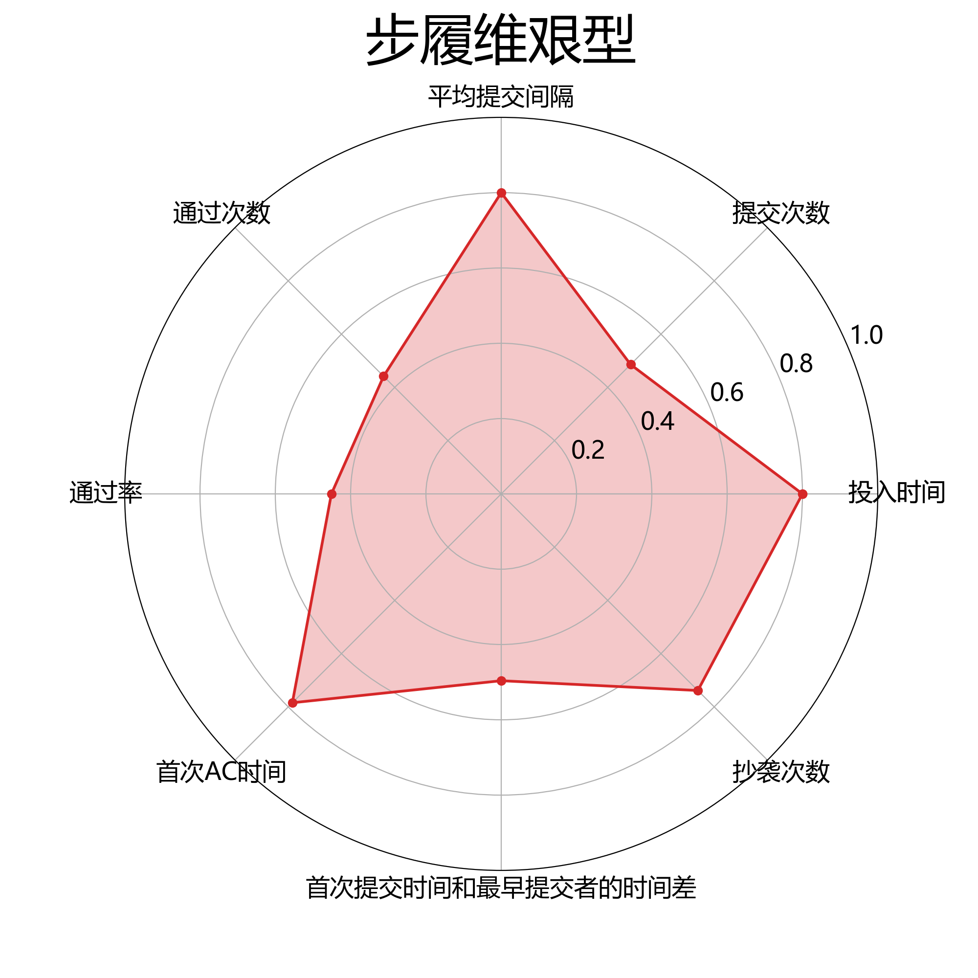

图 14

其各个特征项平均值如图14所示,此类学生的特征为投入时间较长，提交次数中等，通过次数中等，提交间隔也较高，然而通过率较低，首次提交通过的时间距离第一次提交的时间较长，与此同时，距离最早提交作业的同学的时间时间中等，抄袭次数中等偏上，说明此类学生存在一定的积极性，但在学习中遇到了较多的困难，虽然花了很多时间，但还是没有很好地及时完成任务，虽然也存在借鉴他人代码的行为，但仍在作业发布的前期保持了较高的独立自主性，有花时间去思考和尝试。此类学生可能需要老师答疑解惑，排除学习过程中的重难点，同时尽快提升个人水平，多加练习，以确保能跟上节奏，因此归为步履维艰型学生。

#### 知难而上型

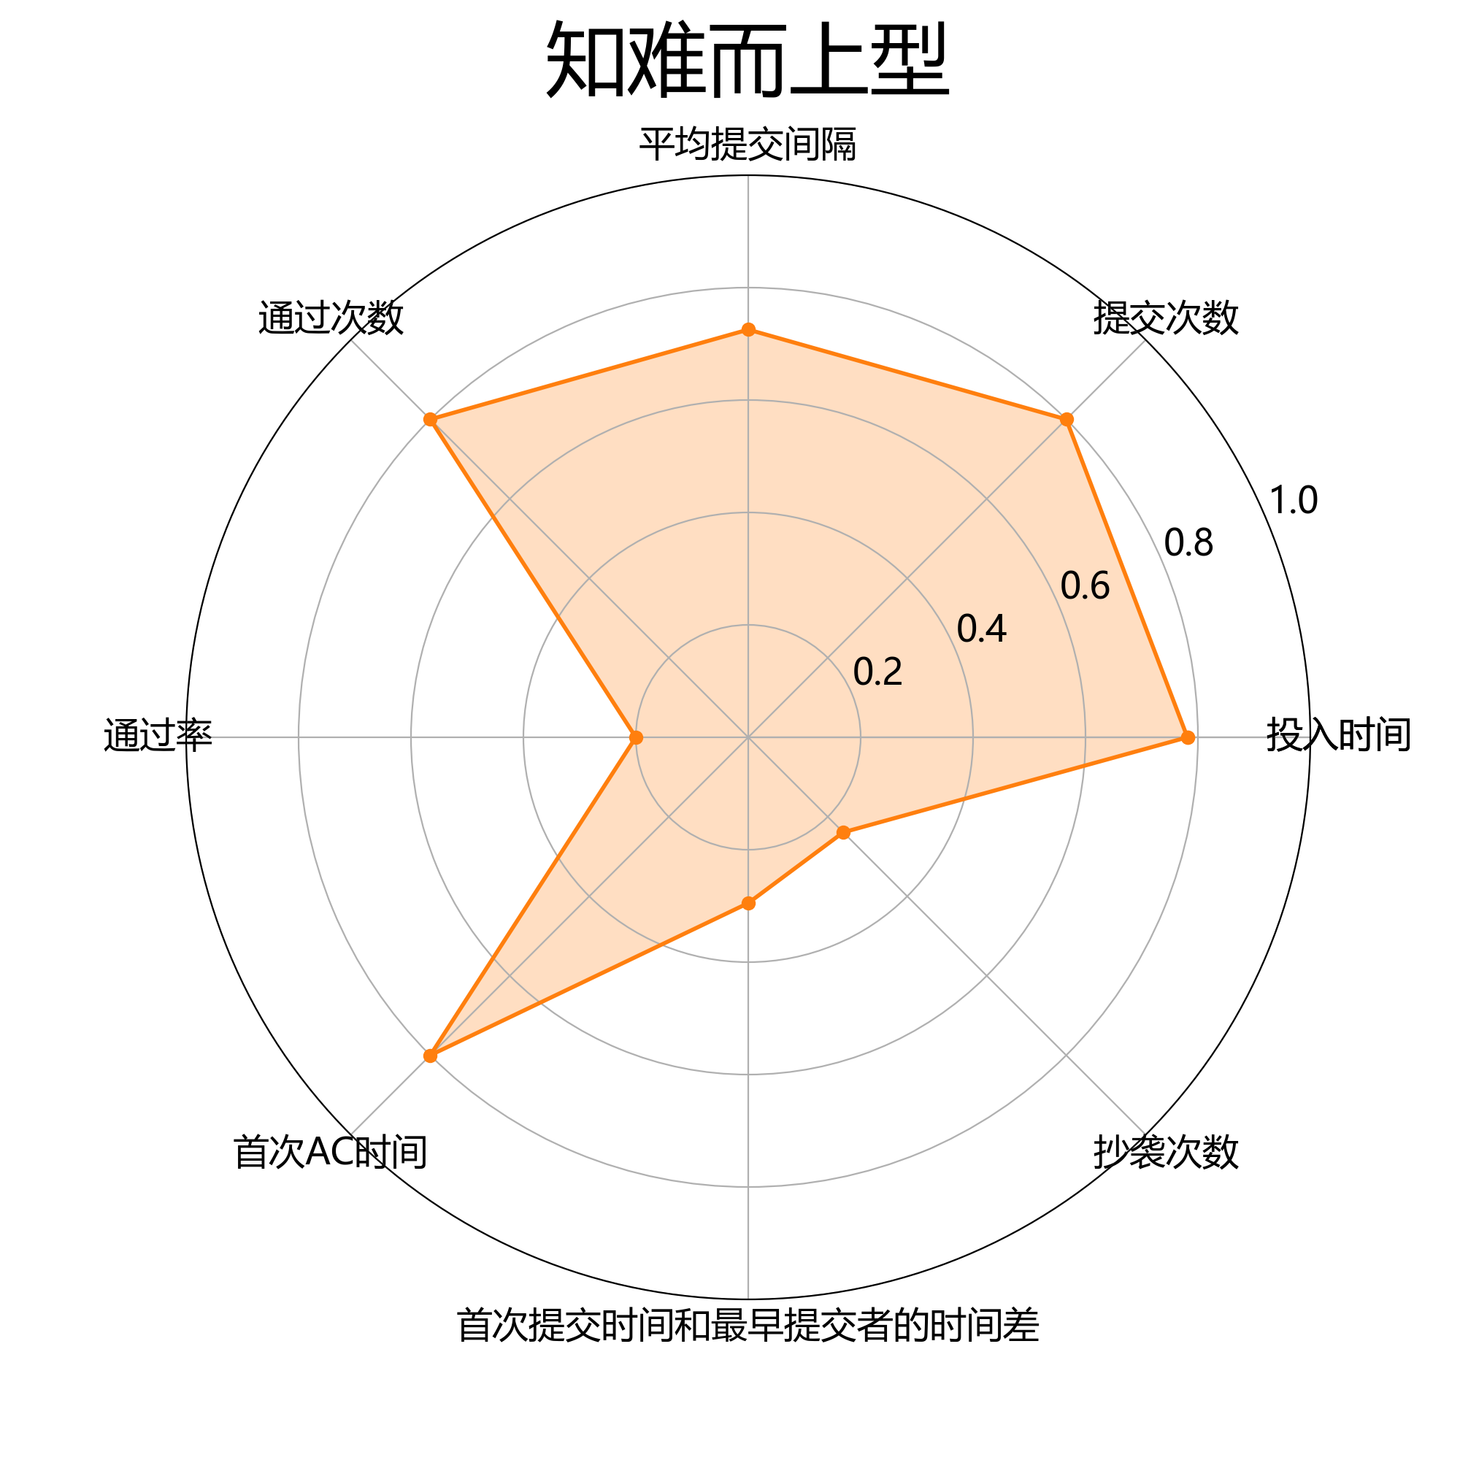

图 15

其各个特征项平均值如图15所示此类学生的投入时间较长，提交次数较多，平均提交间隔中，通过次数高，但通过率低，首次通过时间较长，但首次提交时间早，同时抄袭次数低，说明此类学生积极性较高，题目发布就很快开展了工作，即使投入了很多的时间，提交了很多答题，花了很长时间才通过，但始终坚持独立思考和完成任务，虽然困难重重，通过率较低，但仍然没有放弃，最终在通过以后踌躇满志。

此类学生意志较为坚定，遇到困难不退缩不放弃，积极参与学业任务，对于此类学生，老师注意适当点拨，同时保持学生积极性，因此归为迎难而上型学生。

#### 游刃有余型

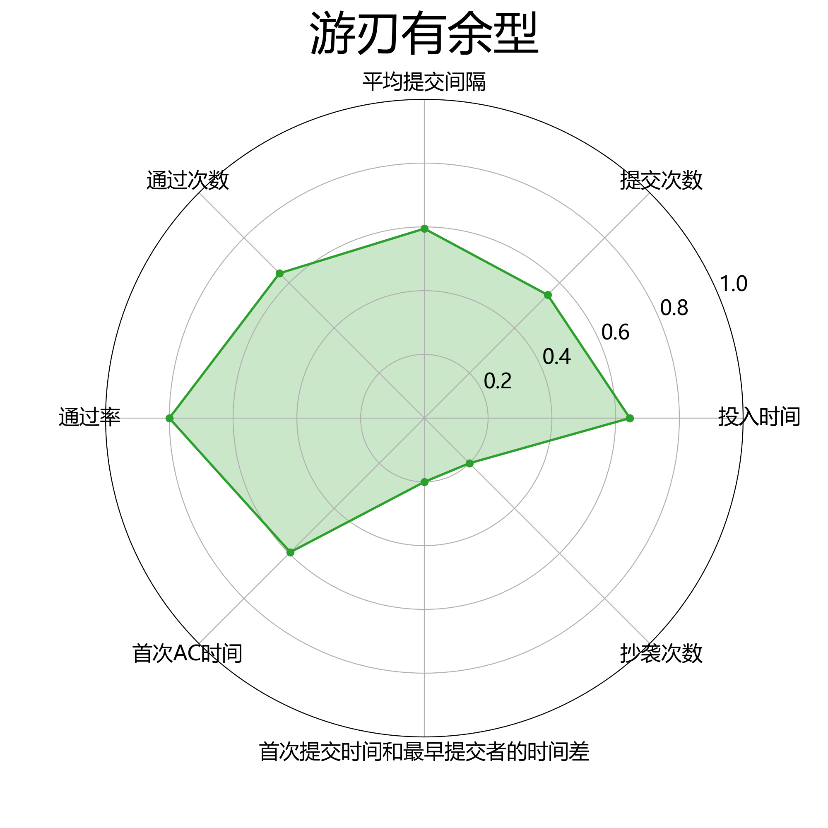

图 16

其各个特征项平均值如图16所示此类学生的投入时间中等，提交次数中等，间隔中等，通过次数较高，通过率高，首次通过时间

较短，提交时间早，抄袭次数低，说明此类学生水平较高，能很快定位到问题的位置，调试能力强，同时学习有自己的方法和规划，投入一定的时间就能取得不错的效果，同时保持独立思考，积极性也很高，有能力去很好地完成学业任务

这类学生学习积极主动、学习能力强、自我规范意识较强。因此将这部分学生的归类为游刃有余型。

#### 各类型合并展示

如图17

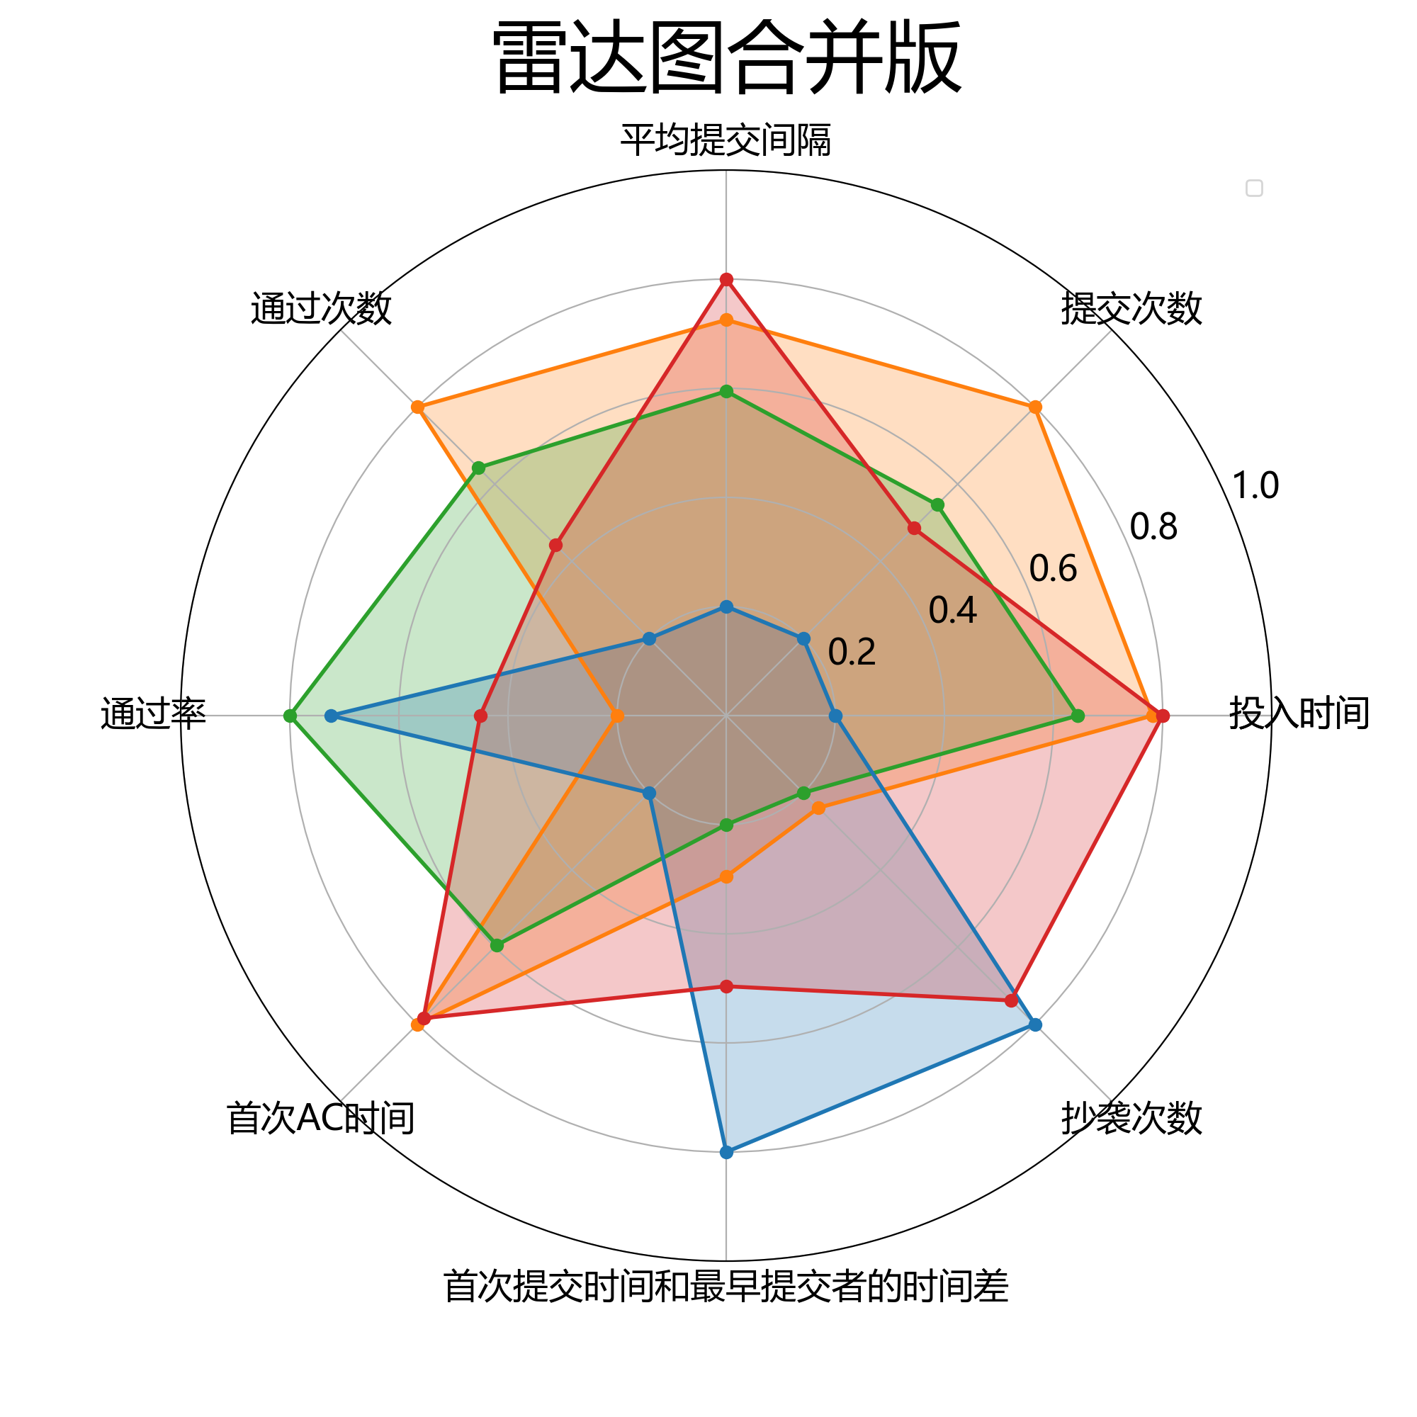

图 17

#### 数据统计

对所有数据进行统计可得，在全级1407名学生中，消极畏难型71人，占比5.0%，步履维艰型257人，占18.3%，迎难而上型454人，占32.3%，游刃有余型625名，占44.4%。如表5，图18，19所示

表格 5

| 学生类别 | 学生人数 | 占比 |
| --- | --- | --- |
| 消极畏难 | 71 | 5.0% |
| 步履维艰 | 257 | 18.3% |
| 迎难而上 | 454 | 32.3% |
| 游刃有余 | 625 | 44.4% |
| 合计 | 1407 | 100% |

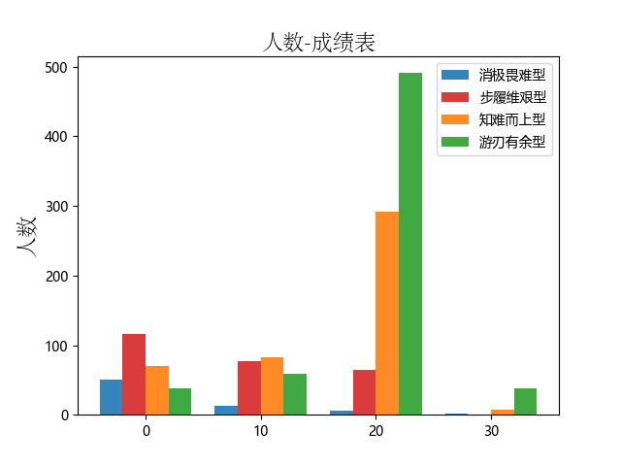

图 18

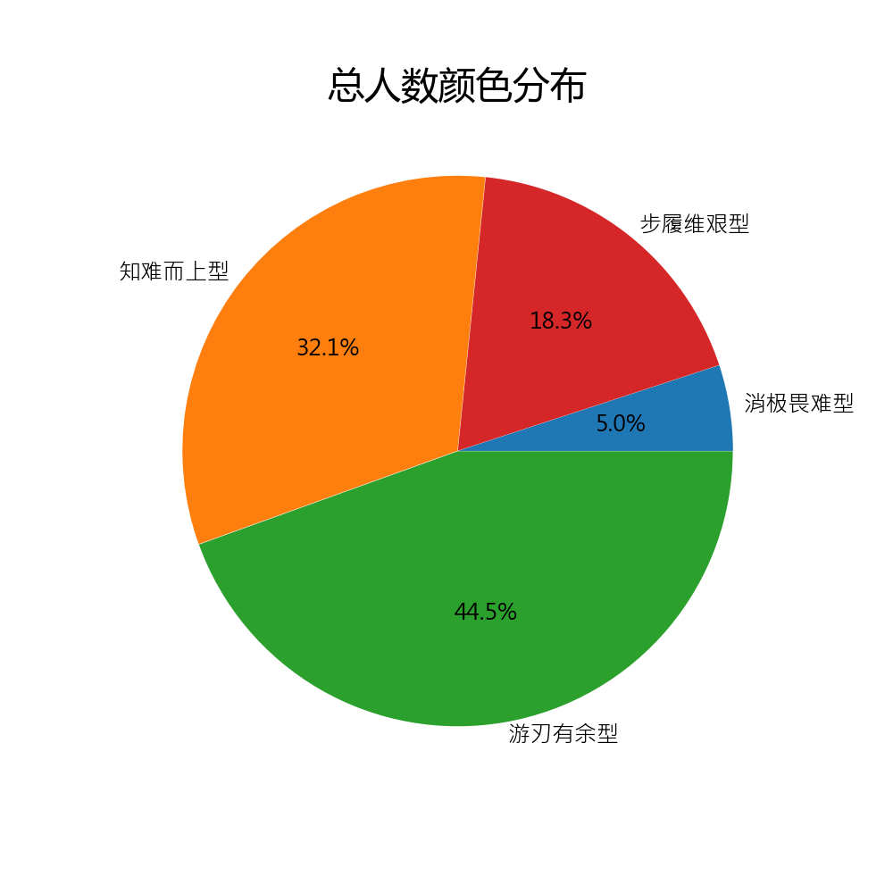

图 19

## 3 结果验证

验证思路：通过对学生期末考试中编程题部分的成绩进行采集，将学生的类型分布与考试结果进行结合对比分析即可验证模型效果。学生的期末考试是本学期内学习效果的测试和验证，期末考试的成绩也更能代表学生的真实学习情况。因此采集本次研究对象的期末考试成绩，分析不同类别群体的成绩分布情况可以进一步对模型效果进行验证。不同类别学生的期末考试成绩区间分布情况见表2，依据期末考试总分值，学生的得分可划分为4个区间。具体可视化分布如图20所示。

表格 6

|  |  |  |  |  |
| --- | --- | --- | --- | --- |
| **类型/分数区间** | **[0,10)** | **[10,20)** | **[20,30)** | **[30,40)** |
| 消极畏难型 | 51 | 13 | 6 | 1 |
| 步履维艰型 | 115 | 77 | 65 | 0 |
| 迎难而上型 | 70 | 83 | 293 | 8 |
| 游刃有余 | 39 | 59 | 490 | 37 |
| 合计 | 275 | 232 | 854 | 46 |

### 各颜色在不同分段占比总览

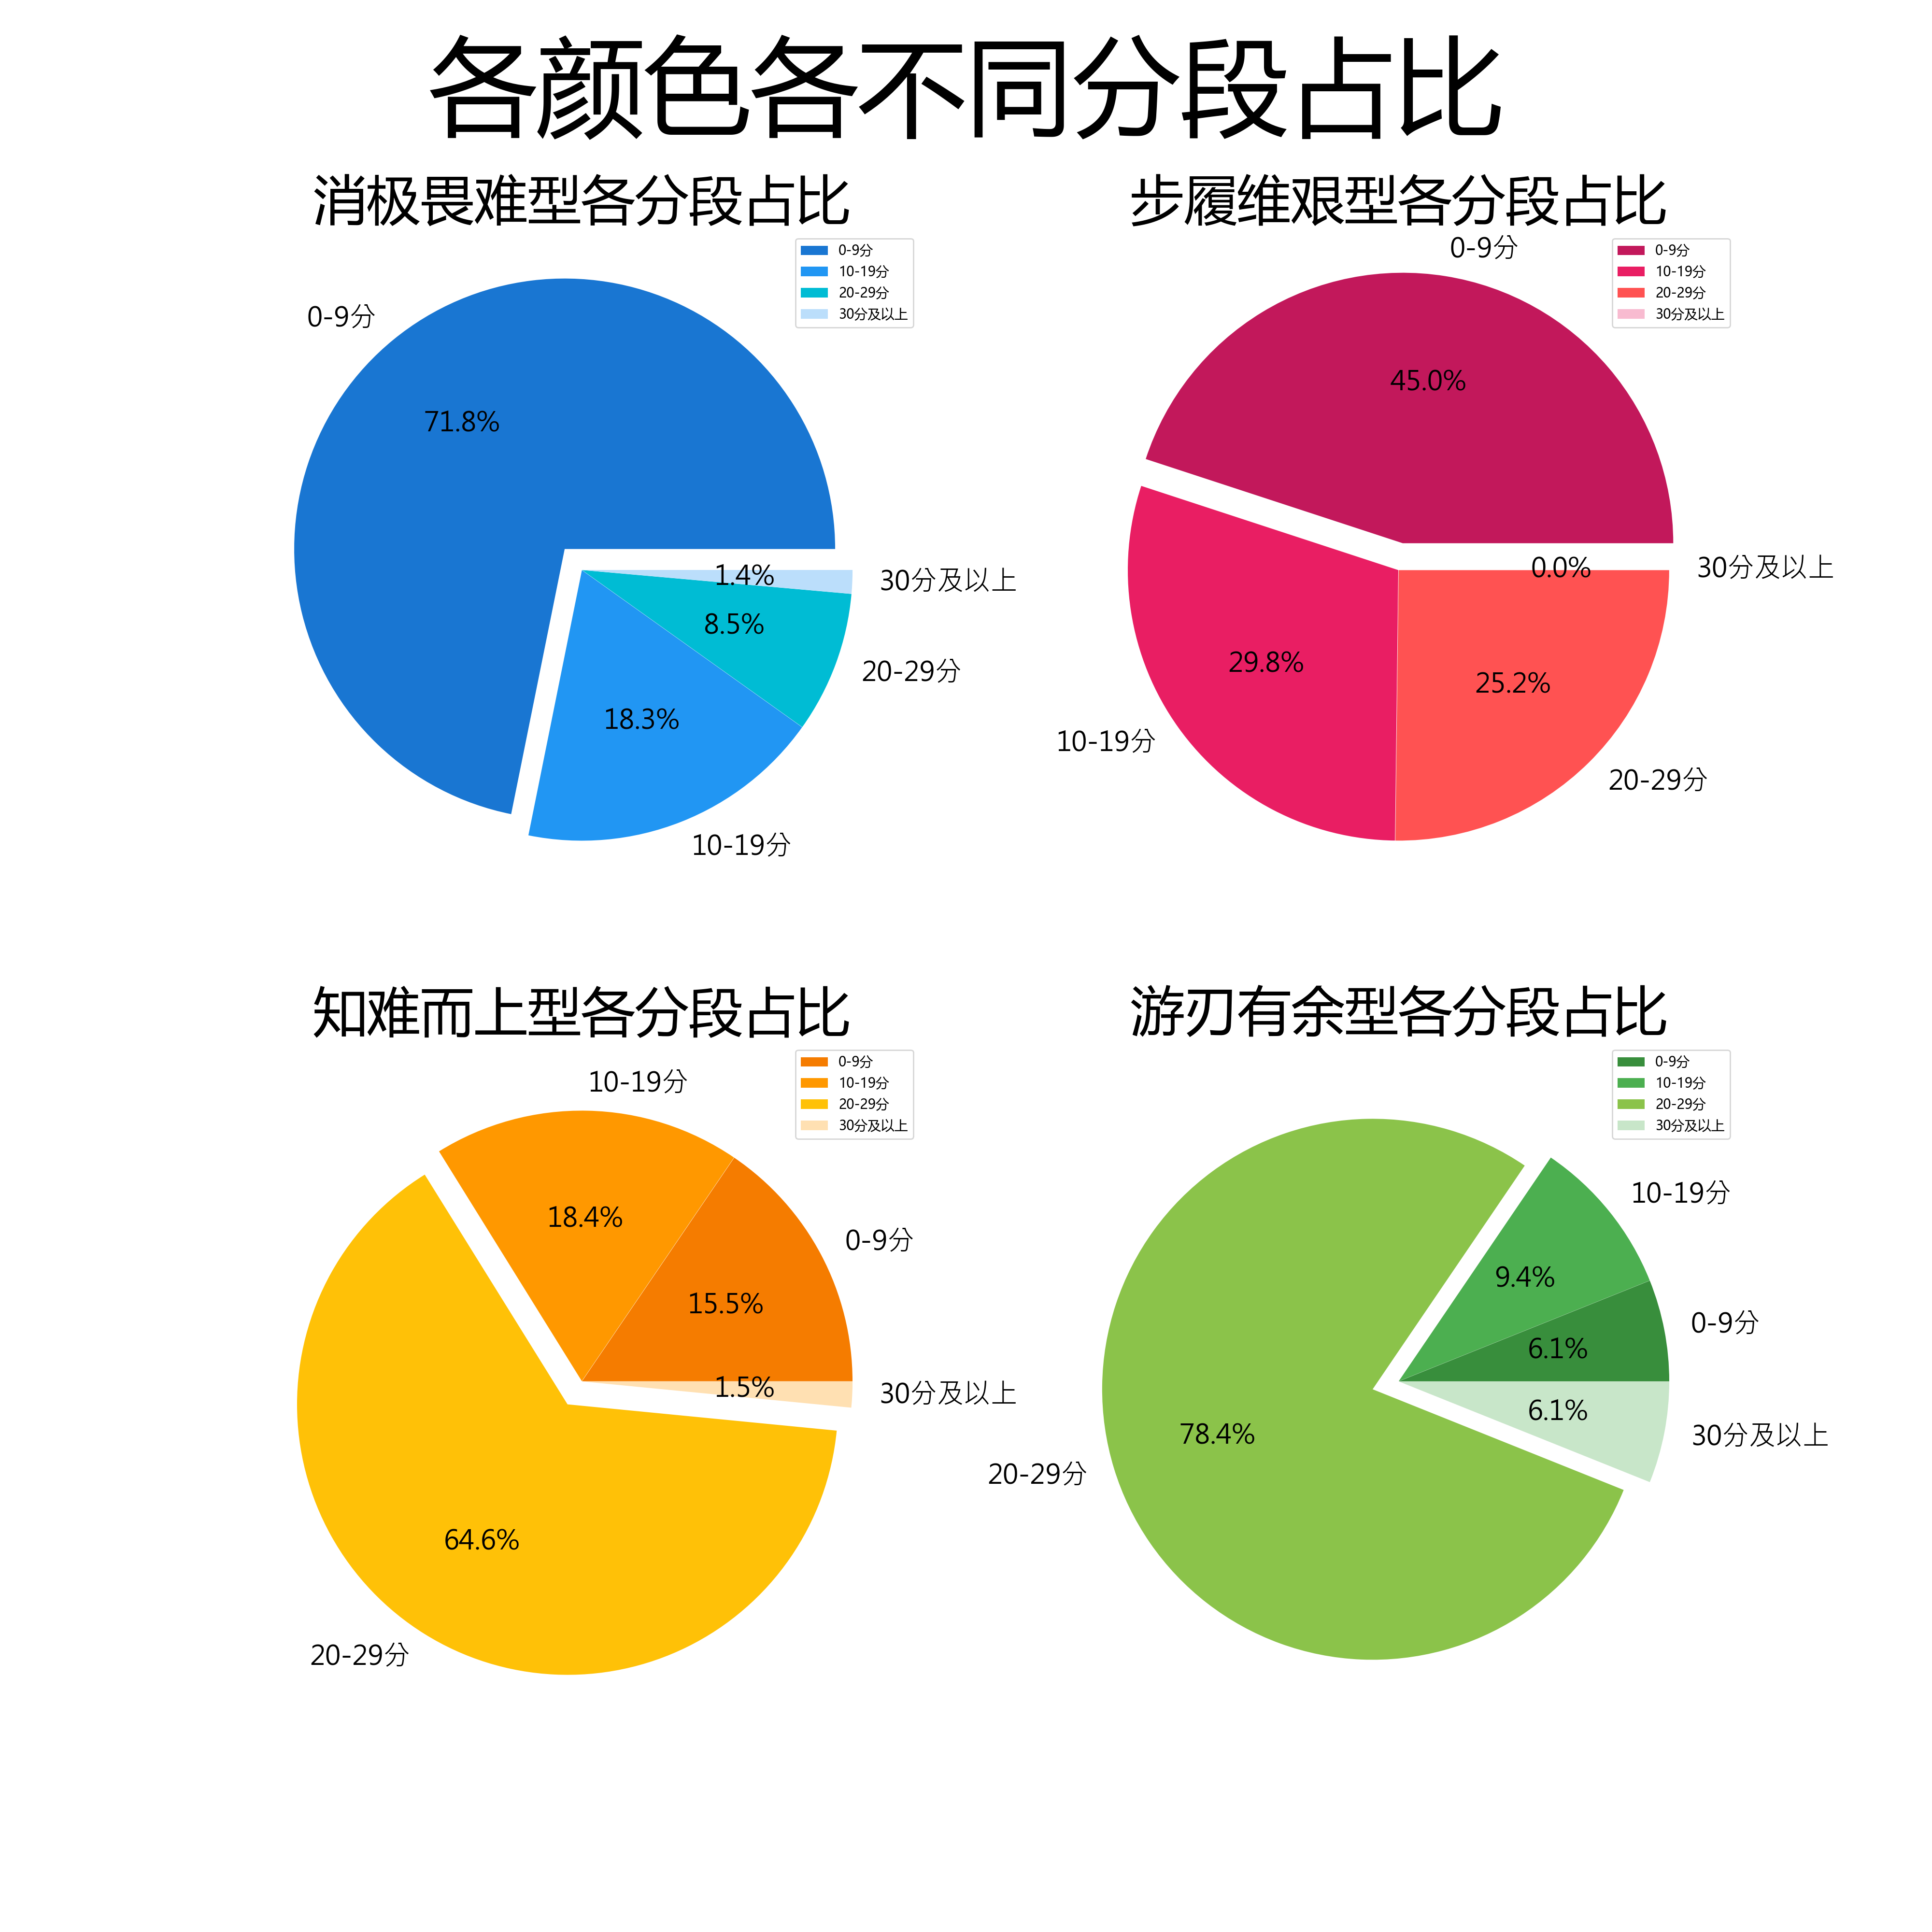

图 20

下面逐一对各个类别的学生进行分析

### 同颜色学生的表现分析：

#### 消极畏难型

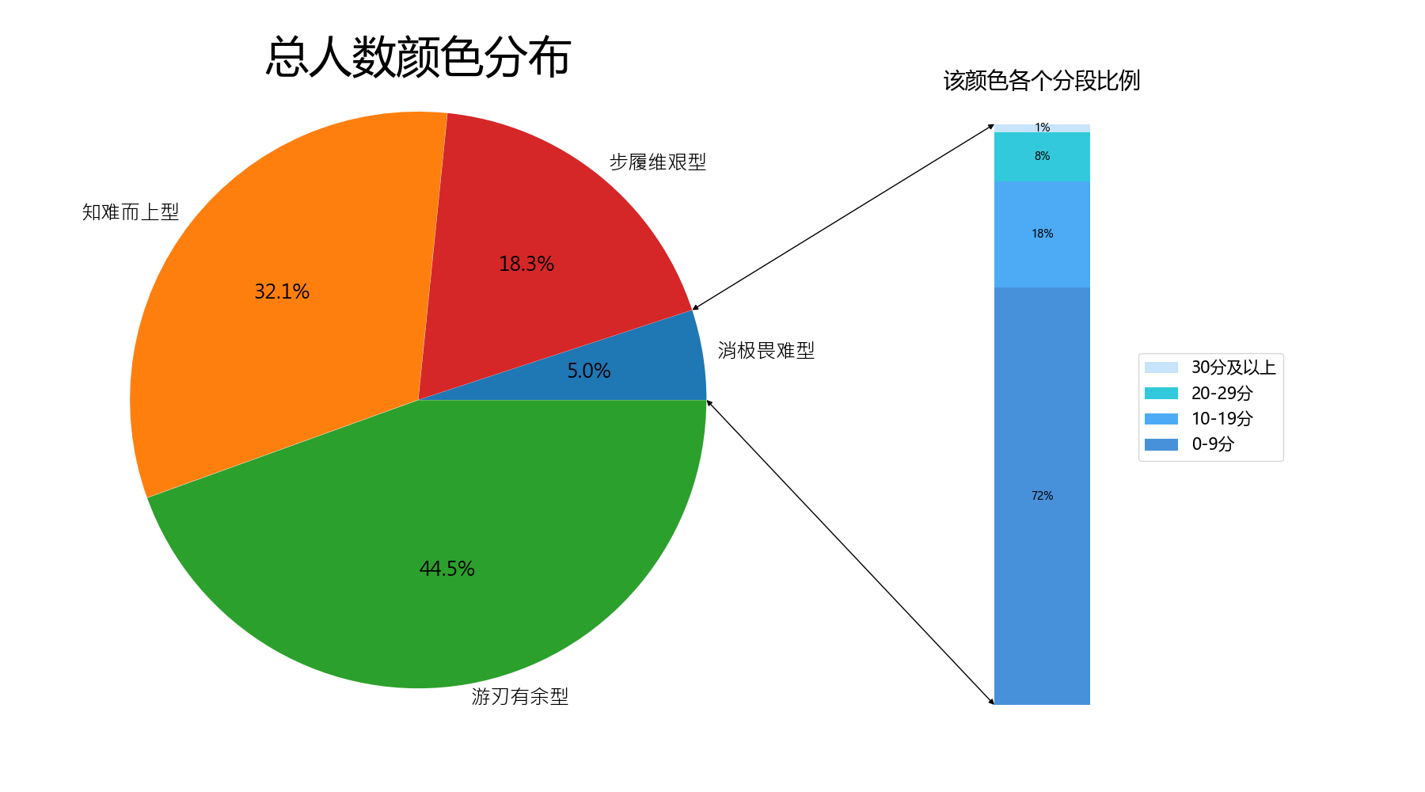

图 21

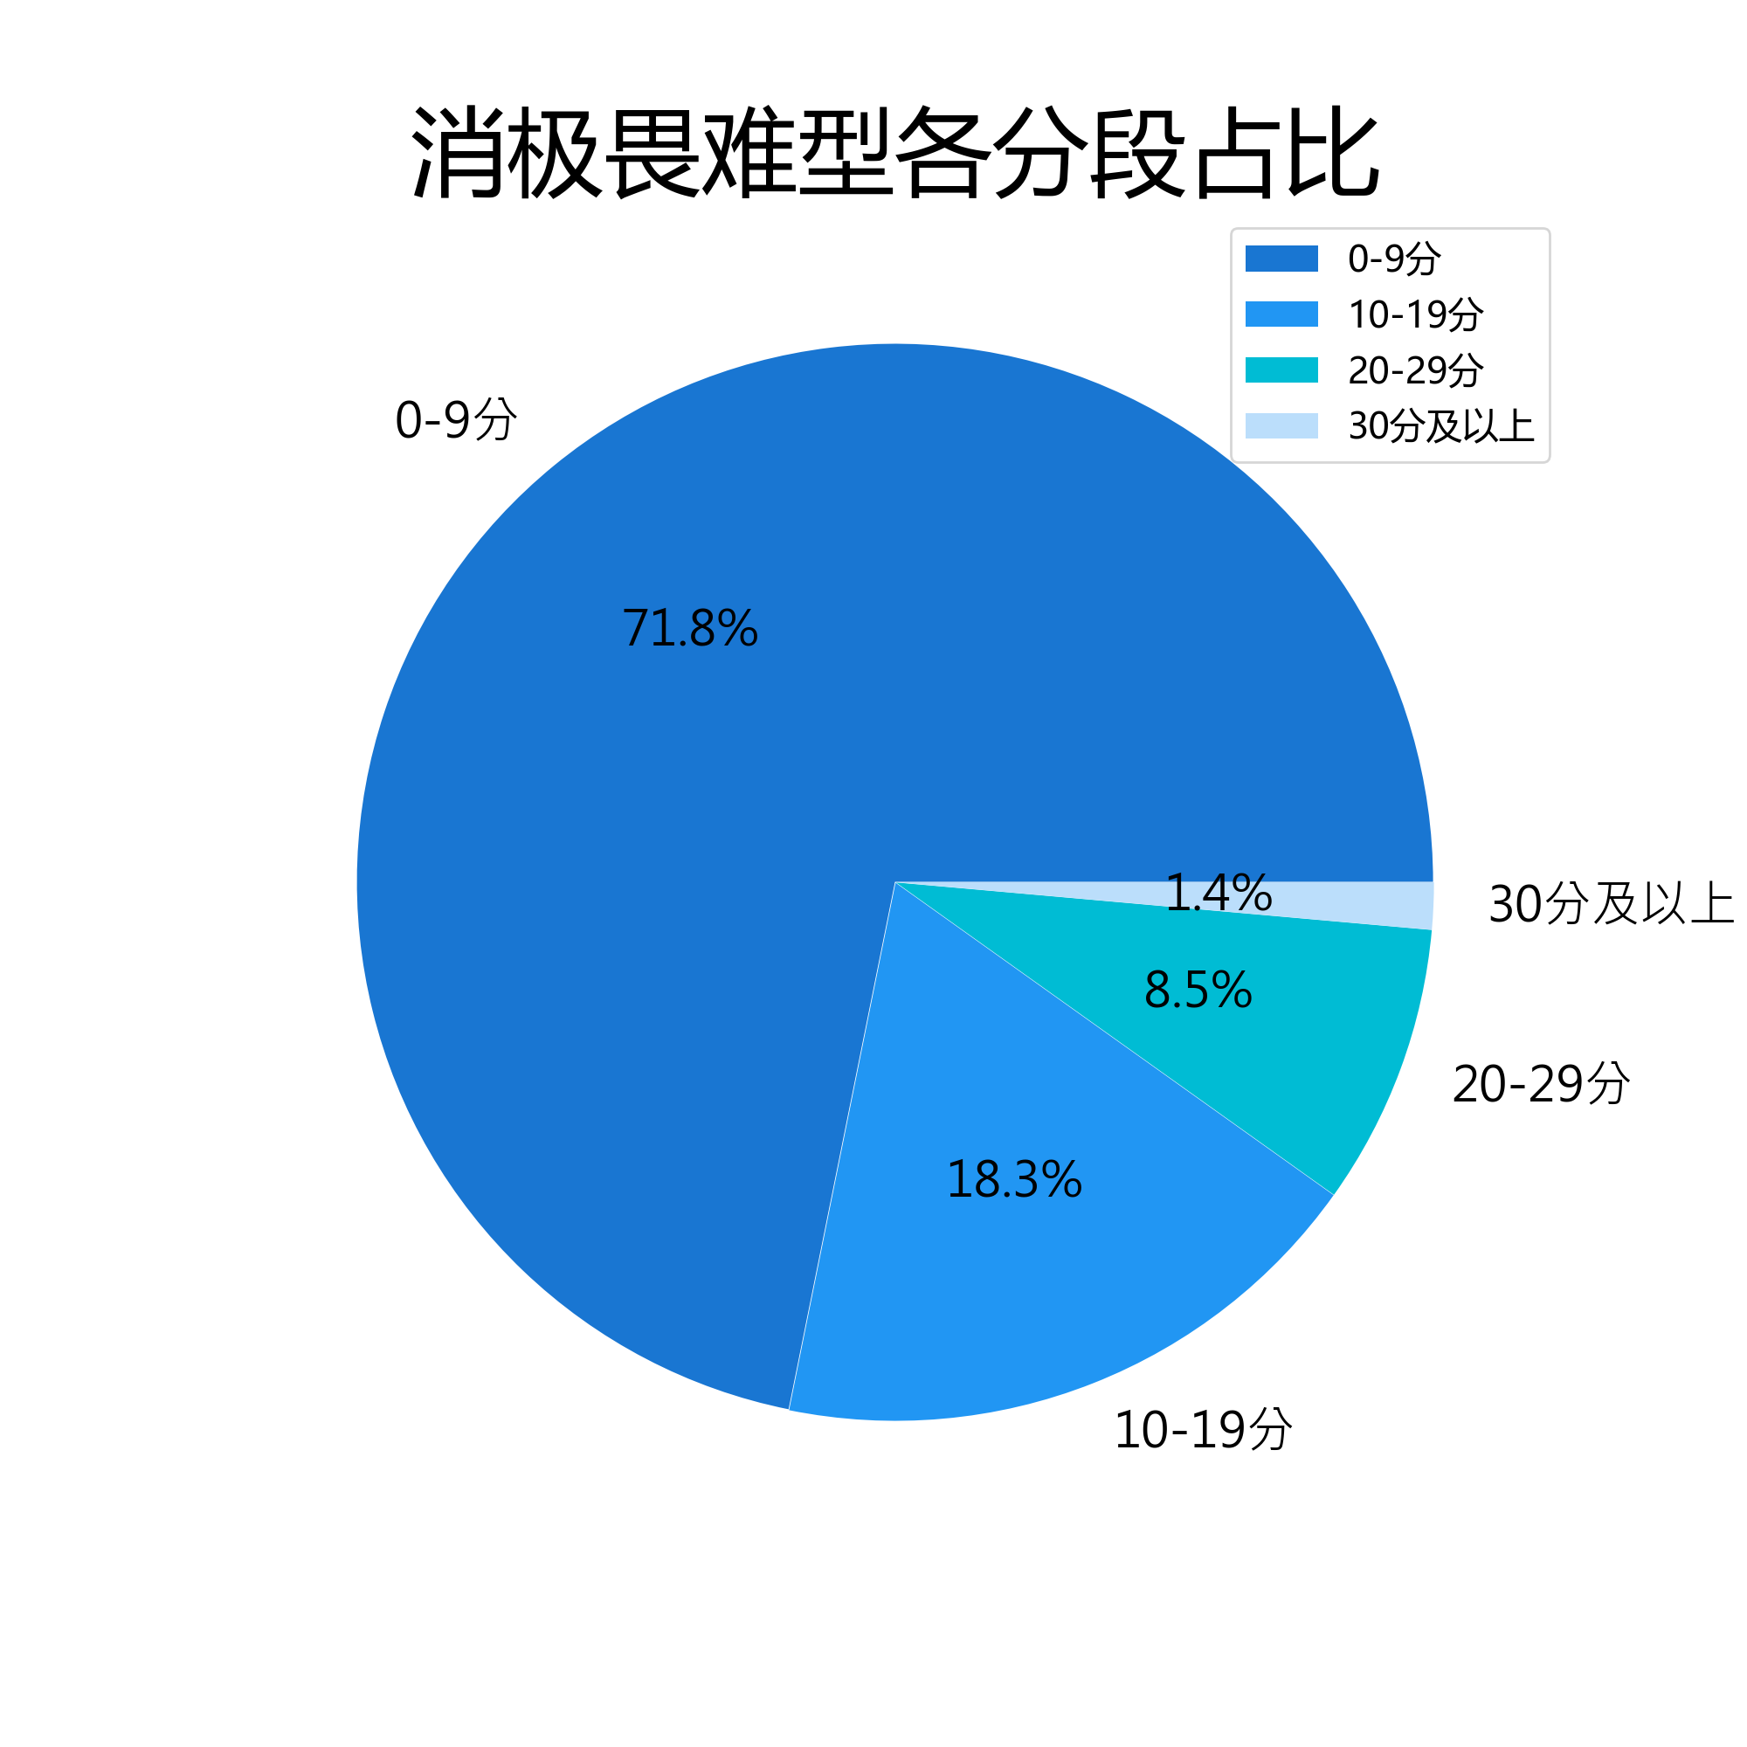

图 22

可以看出消极畏难型的学生在最后的考试中取得了真实反映的结果，71.8%的学生都处于[0，10)分，收获了苦果，同时只有9.9%的同学在20分及其以上，这也意味着消极畏难型的同学中90.1%都处于20分以下，没能取得一个好的结果。

#### 步履维艰型

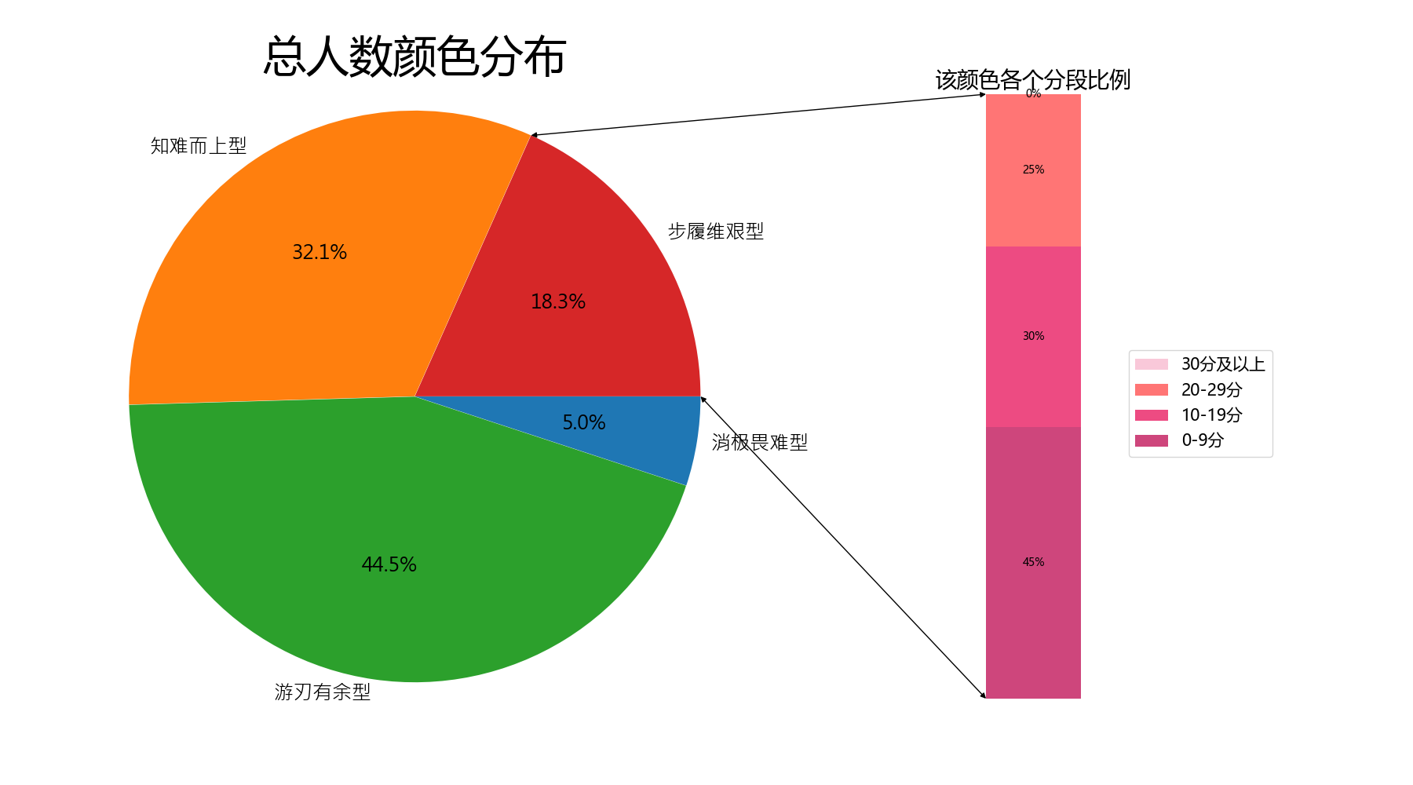

图 23

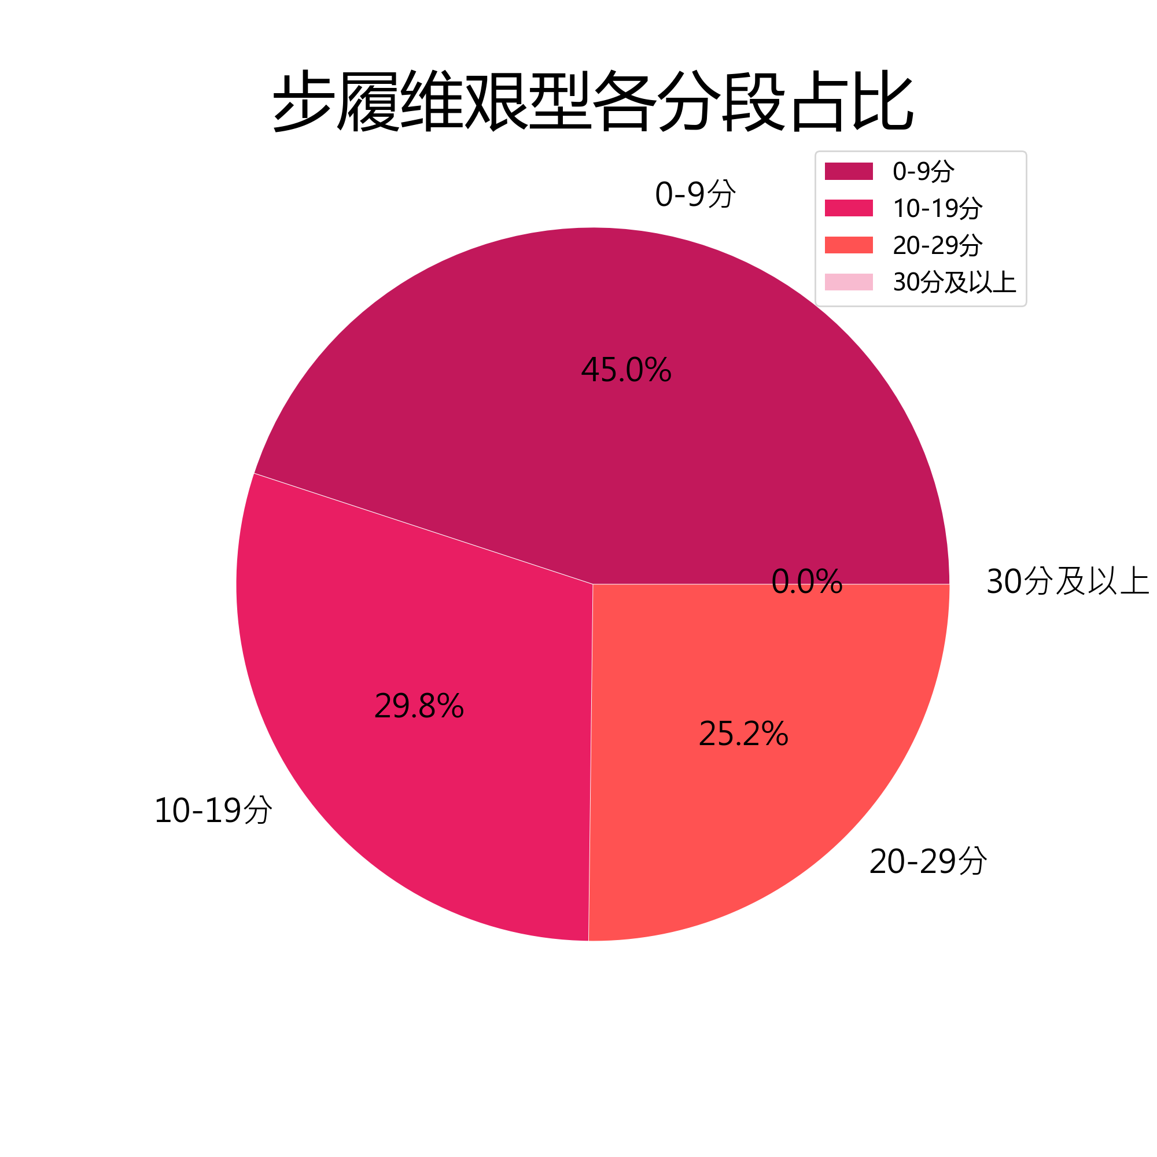

图 24

可以看出，步履维艰型学生分布在中低分段附近，极低分段[0,10）的比例来到了45%，超过一半的同学（55%）分数高于10分，甚至有25%的同学处于20分以上的中高分段，可以看出，虽然有较多的抄袭行为，但通过自己的努力和理解，还是能在最后的考试中取得中等的成绩，部分成绩不理想的同学可能是因为还是没有彻底理解作业中的知识点，熟练度不够，导致平时花了时间但仍然没能兑现。

#### 迎难而上型

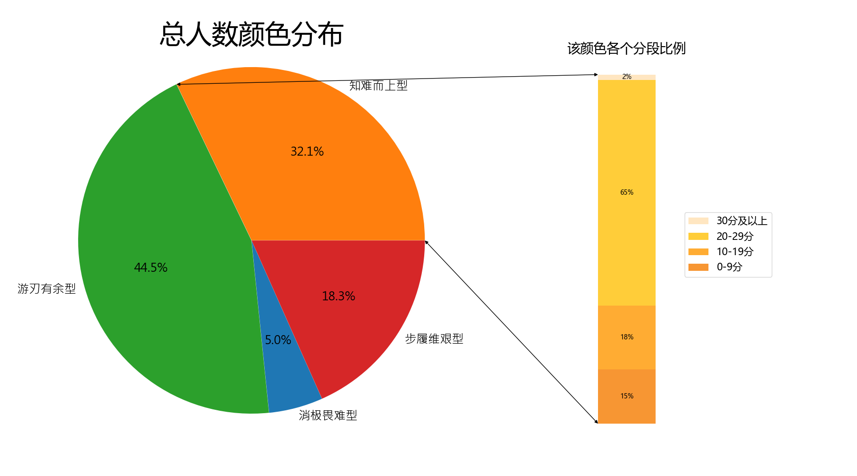

图 25

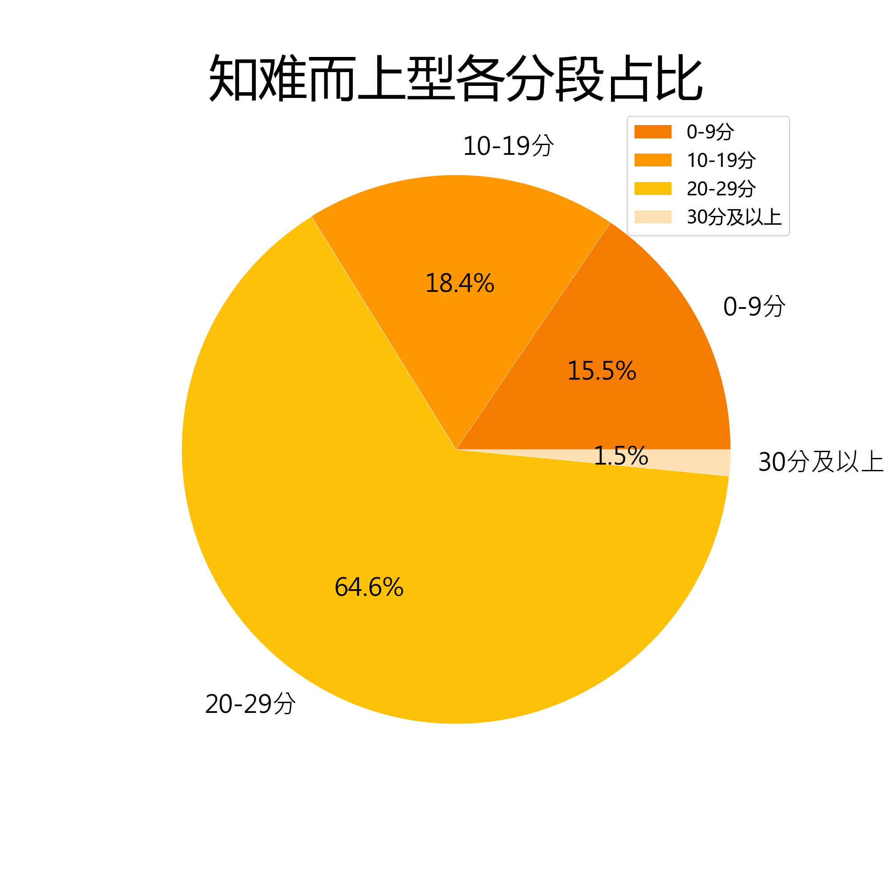

图 26

通过观察我们可以得出，这个类型的同学取得了较为不错的成绩，20分以上的有64.6%的学生，甚至还有1.5%的取得了30分以上的好成绩，同时不处于极低低分段的人数较少，达到了84.4%，虽然仍有一部分在中低分段，只有10-19分，但整体能够看出迎难而上的同学们都取得了不错的结果，虽然在作业中通过率很低，但凭借着自己的努力和积极性，在最后的考试中证明了自己的水平和进步。

#### 游刃有余型

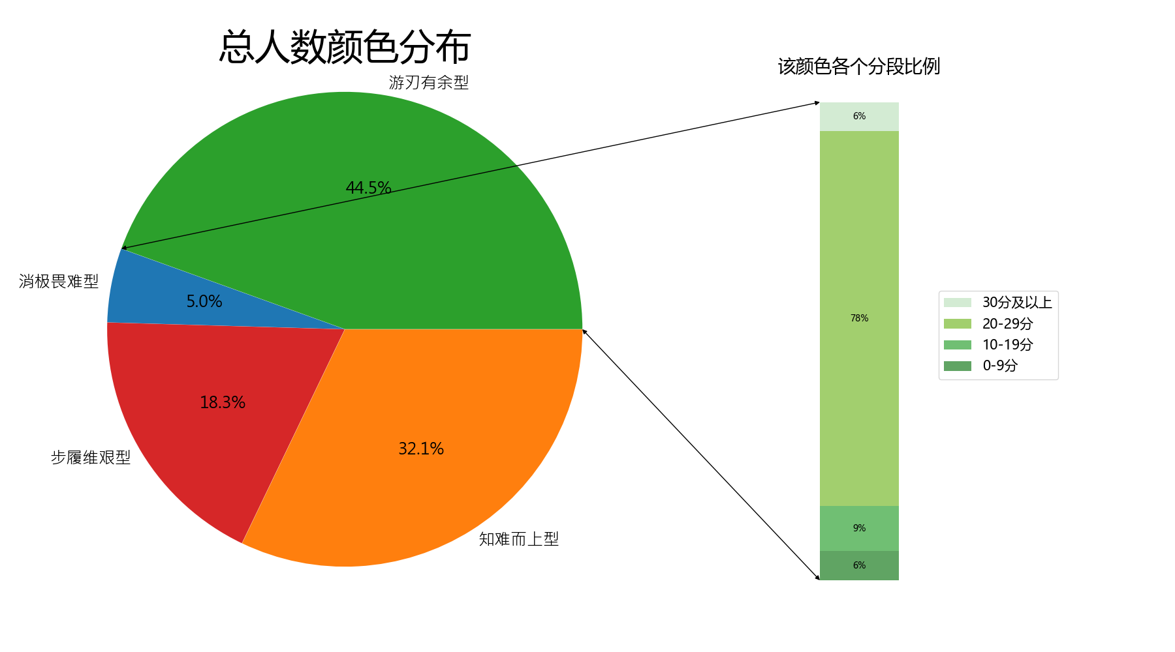

图 27

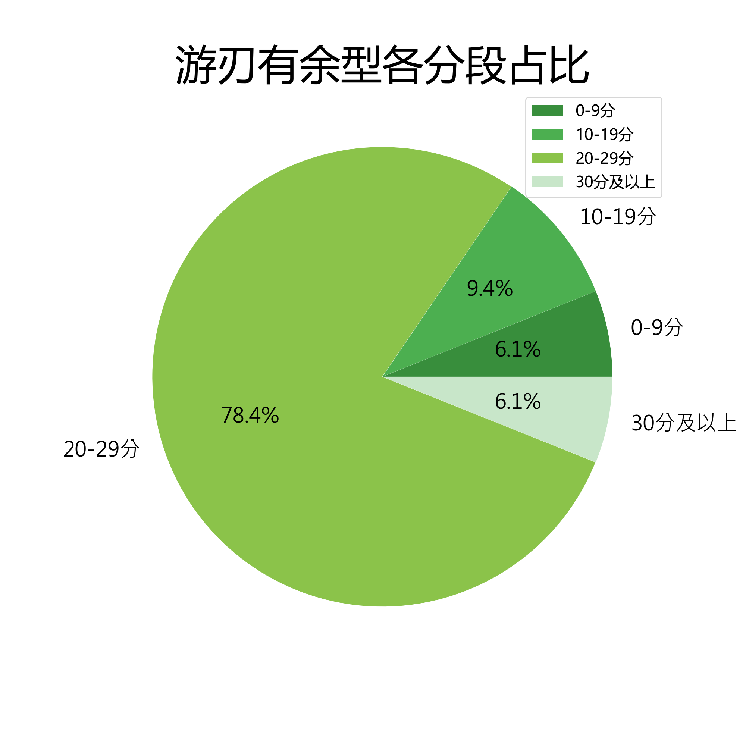

图 28

通过观察图像我们可以发现，游刃有余型的学生取得了非常不错的成绩，84.5%的学生都取得了20分以上的成绩，其中更有占总人数6.1%的同学取得了30分以上的好成绩，而处于中低分段和极低分段的仅有15.5%，这部分同学可能在考试中没能调整好心态，最终发挥失常，没能拿到一个好的成绩，但总体而言，这部分学生值得肯定，他们在最后的考试中也大多收获了很好的结果。他们平时的作业练习完成得好，独立思考解决问题的能力也较强，能取得这样的结果，可以说是意料之中。

### 同分段学生的表现分析

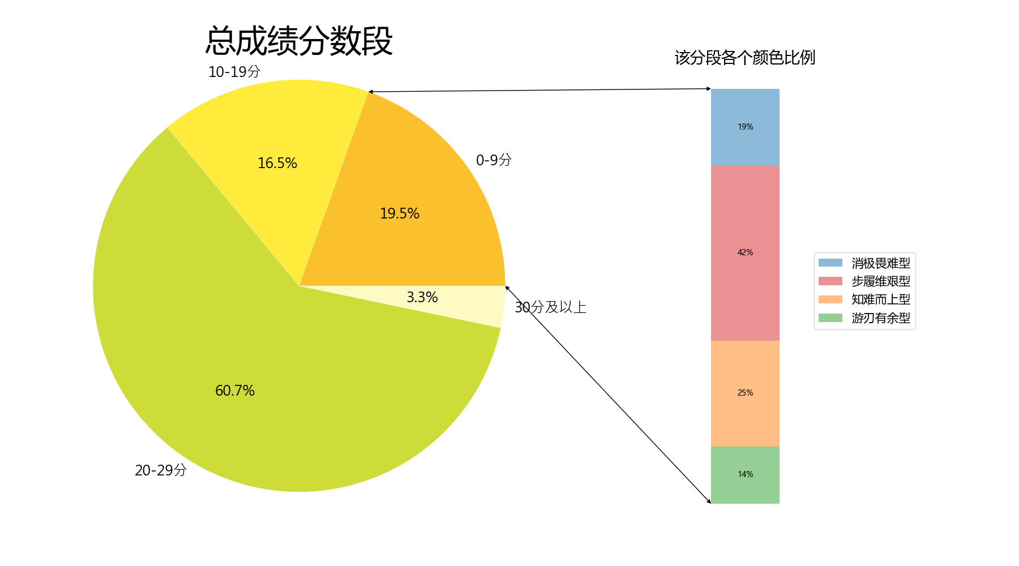

图 29

极低分区间[0,10)步履维艰型和消极畏难型占据了大多数位置,且在消极畏难型人数本就较少的情况下仍然占有19%，可见该类学生的结果不太理想。

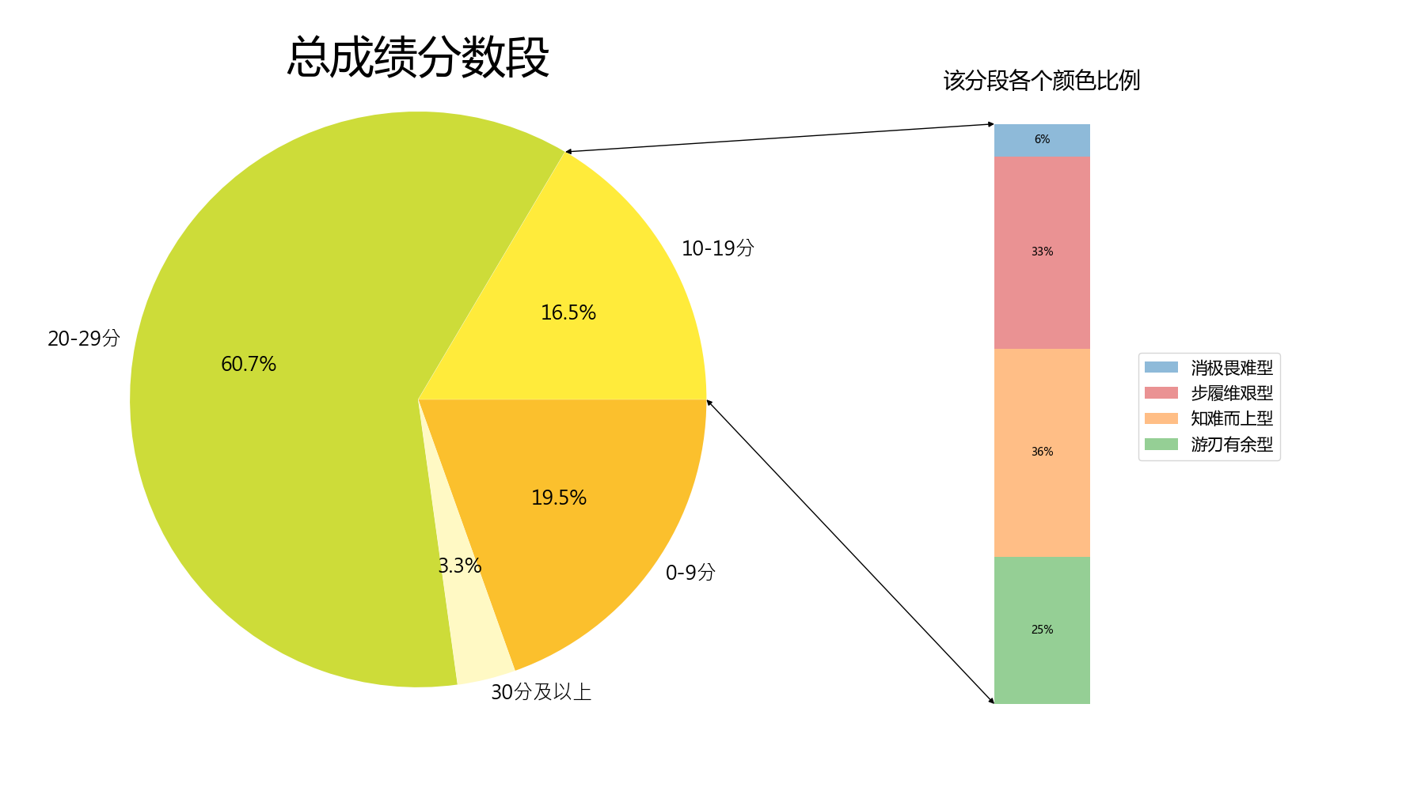

图 30

中低分数区间[10,19)是步履维艰型和知难而上型的学生的主场，他们是这个区间的主要组成部分，分别占比33%和36%，游刃有余型也有25%；

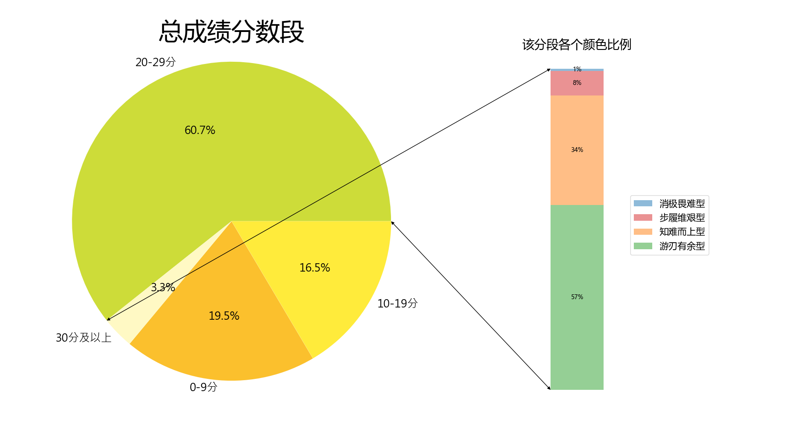

图 31

在中高分数区间[20,30)，迎难而上型学生和游刃有余型学生分庭抗礼，分别占据34%和57%，在这个分段出现了部分步履维艰型学生，占比8%；

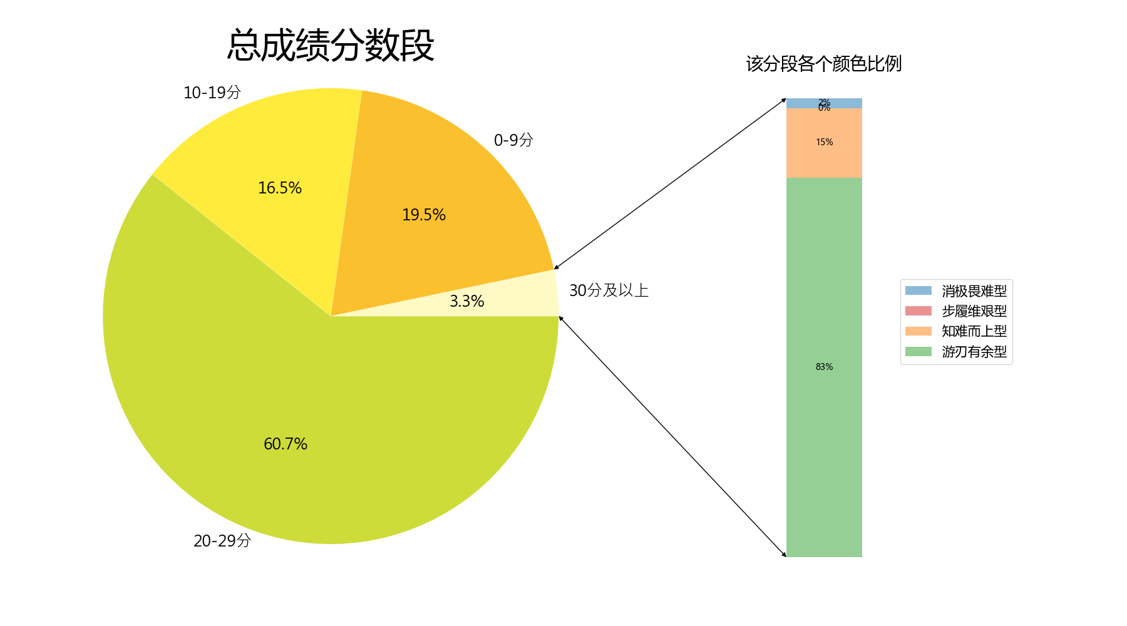

从上图中的数据分布来看，游刃有余型学生和知难而上型学生占据着最高分数区间[30,+∞)，其中83%是游刃有余型学生；

从以上同颜色不同分段和同分段不同颜色的结果分析中可以看出，依据学生的类型划分，可以有效的为后续预警提供决策依据。对于消极畏难型的学生要及早敦促其纠正态度，踏实投入学习当中，而对于步履维艰性的学生要适当照顾，点拨关键，避免陷入消极，同时给予提升其能力的支持，

**结语**

过程性学习行为分析可让教师及时掌握学生的学习情况，对学生的发展过程有预测作用。本论文对北京航空航天大学信息大类1407名学生在线教学平台上的《数据结构与程序设计》课程过程行为数据进行处理，并基于K-Means的聚类技术设计了行为分析模型，并将学生进行了分类和验证，结果证明学生学习过程预测模型具有较高的准确性，可较为准确的对学生学习习惯以及预期成果进行预估。论文成果对于促进学生个性化指导，分析学生行为和学习习惯，教学过程动态调整具有积极作用，有助于强化过程培养和落实因材施教的理念。